Министерство просвещения
Республики Казахстан
Саранский высший гуманитарно – технический колледж
им.Абая Кунанбаева

ОТЧЕТ
по производственному обучению

специальность: 06130100 «Программное обеспечение»

дисциплина «ПМ 4 Проектирование программного обеспечения»

Оценка: Руководитель:
/Бубнов А.В/

Студент гр.ПВТ-9-23:
/Иванов И.И/

2025
Саранский высший гуманитарно-технический колледж
им. Абая Кунанбаева

Специальность 06130100 «Вычислительная техника и программное обеспечение»

Задание на производственное обучение по «ПМ 4 Проектирование программного обеспечения»

Студента ________________________________________________________
Группы ПВТ-9-23
Содержание отчета:
СОДЕРЖАНИЕ
ВВЕДЕНИЕ
РАЗДЕЛ 1. АНАЛИЗ ТРЕБОВАНИЙ И РАЗРАБОТКА ТЕХНИЧЕСКОГО ЗАДАНИЯ
1.1. Анализ предметной области и требований заказчика
1.2. Определение функциональных и нефункциональных требований к сайту
1.3. Определение технических требований и ограничений
1.4. Составление технического задания
РАЗДЕЛ 2. ПРОЕКТИРОВАНИЕ СИСТЕМЫ (ЭСКИЗНЫЙ ПРОЕКТ)
2.1. Разработка архитектуры веб-приложения
2.2. Создание схемы навигации сайта (sitemap)
2.3. Проектирование пользовательского интерфейса (wireframes)
2.4. Выбор технологического стека и инструментов
РАЗДЕЛ 3. ДЕТАЛЬНОЕ ПРОЕКТИРОВАНИЕ (ТЕХНИЧЕСКИЙ ПРОЕКТ)
3.1. Проектирование базы данных MySQL
3.2. Разработка структуры файлов и папок проекта
3.3. Проектирование API и логики взаимодействия
3.4. Создание детальных макетов интерфейса
3.5. UML-диаграммы системы
3.5.1. Диаграммы вариантов использования (Use Case)
3.5.2. Диаграммы классов
3.5.3. Диаграммы последовательности
3.5.4. Диаграммы состояний
3.5.5. ER-диаграмма базы данных
РАЗДЕЛ 4. НАСТРОЙКА СРЕДЫ РАЗРАБОТКИ И СОЗДАНИЕ БД
4.1. Установка и настройка OpenServer
4.2. Создание базы данных через phpMyAdmin
4.3. Разработка структуры таблиц
4.4. Настройка подключения к базе данных
РАЗДЕЛ 5. РАЗРАБОТКА И ПРОГРАММИРОВАНИЕ (РАБОЧИЙ ПРОЕКТ)
5.1. Разработка HTML-структуры страниц
5.2. Создание CSS-стилей и адаптивной верстки
5.3. Программирование серверной части на PHP
5.4. Реализация клиентской части на JavaScript
5.5. Интеграция с базой данных MySQL
ЗАКЛЮЧЕНИЕ
ПРИЛОЖЕНИЯ
Приложение А. Исходный код ключевых модулей
Приложение Б. Скриншоты интерфейсов
Приложение В. Результаты тестирования

ВВЕДЕНИЕ
Данная работа посвящена разработке веб-платформы для предоставления материалов пользователям. В современных условиях цифровизации возникает необходимость в удобных и доступных инструментах для обмена информацией между пользователями. Стремительное развитие информационных технологий и актуальности авто-магазинов требуют создания специализированных решений для эффективной организации автосервисных предприятий.
Актуальность темы обусловлена несколькими факторами. Во-первых, традиционные способы записи на обслуживание (по телефону или при личном визите) теряют свою эффективность, так как требуют времени и не всегда доступны клиенту в удобное время. Во-вторых, отсутствие онлайн-каталога запчастей и услуг ограничивает возможности автосервисов в продвижении своих товаров и сервисов, а также затрудняет клиентам выбор подходящих позиций. В-третьих, растет спрос на цифровые решения, позволяющие быстро оформить заказ, произвести оплату и получить уведомление о статусе услуги, что становится стандартом качества обслуживания.
Разрабатываемая система представляет собой веб-приложение, которое позволяет клиентам автосервиса просматривать доступные услуги, заказывать автозапчасти и оформлять онлайн-запись на обслуживание. Платформа ориентирована на частных автовладельцев и сотрудников автосервисных организаций, которым важно быстро получать доступ к информации и оформлять необходимые заказы без личного визита.
Платформа разработана с использованием современных веб-технологий HTML5, CSS3 и JavaScript (стандарт ES6+), что обеспечивает кроссплатформенность и доступность через любой современный браузер без необходимости установки дополнительного программного обеспечения. Для серверной части используется связка Apache (в составе OpenServer), PHP и MySQL, что позволяет реализовать полноценную работу с базой данных и обеспечить динамическую генерацию контента. Выбор технологического стека обусловлен его доступностью, надежностью и широкой распространенностью в веб-разработке.
Практическая значимость работы заключается в создании веб-приложения — интернет-магазина автосервиса, которое может быть внедрено в малые и средние автосервисные предприятия. Разработанная система позволит автоматизировать процесс записи клиентов на обслуживание, упростить заказ автозапчастей и ускорить оформление заказов. Это повысит удобство для клиентов, сократит нагрузку на сотрудников и улучшит общее качество обслуживания. Дополнительным положительным эффектом станет повышение конкурентоспособности автосервиса за счёт присутствия в онлайн-пространстве.

РАЗДЕЛ 1. АНАЛИЗ ТРЕБОВАНИЙ И РАЗРАБОТКА ТЕХНИЧЕСКОГО ЗАДАНИЯ

1.1. Анализ предметной области и требований заказчика
Предметная область: Электронная коммерция и онлайн-продажа автозапчастей и услуг в сфере автосервиса.
Описание проблемы: В сфере автосервисных услуг и торговли автозапчастями возникает постоянная необходимость в оперативной работе с клиентами, удобной записи на обслуживание и быстрой продаже необходимых деталей. Традиционные методы взаимодействия, такие как запись по телефону, консультации на месте и продажа запчастей только в физическом магазине, имеют ряд существенных недостатков и уже не соответствуют требованиям современного цифрового потребителя:
Во-первых, отсутствует централизованная платформа для заказов и продаж, поскольку информация о наличии товаров и доступных услугах рассредоточена между различными системами и документами, что приводит к ошибкам при обработке заказов.
Сложность в организации и структурировании информации. При использовании электронной почты или мессенджеров отсутствует возможность логической группировки материалов по курсам, темам и разделам. Студенту приходится самостоятельно систематизировать полученные файлы, что требует дополнительного времени и усилий.
Во-вторых, управление каталогом товаров и услуг затруднено. При ручном учёте сложно поддерживать актуальность данных, обновлять цены и следить за наличием на складе. Кроме того, клиенты ограничены в доступе к информации: они не могут самостоятельно узнать наличие запчастей, записаться на услуги или оформить заказ онлайн, что приводит к потере потенциальных клиентов. Также ограничены возможности по формам оплаты и доставки, что снижает удобство использования услуг автосервиса.
Анализ существующих решений показывает, что на рынке присутствуют как крупные маркетплейсы автозапчастей, так и специализированные сервисные платформы. Однако многие из них либо избыточны, либо не обеспечивают интеграцию с внутренними процессами автосервиса, создавая потребность в специализированном решении.
Цель проекта заключается в создании веб-платформы для онлайн-продажи автозапчастей и записи на услуги автосервиса, объединяющей каталог товаров, возможности оформления заказов и управление записями на обслуживание в одном интерфейсе, обеспечивая удобство для клиентов и сотрудников сервиса.
Целевая аудитория системы делится на две основные группы: клиенты автосервиса, которые смогут подбирать и приобретать запчасти, записываться на обслуживание и просматривать историю заказов, и сотрудники и администраторы автосервиса, которые будут управлять товарами, приёмом заказов, расписанием услуг и контролем работы персонала. На этапе внедрения предполагается 50–500 клиентов и 1–10 сотрудников.
Основные требования заказчика, выявленные в ходе предпроектного обследования:
1. Авторизация пользователей (клиентов и сотрудников). Система должна обеспечивать безопасный вход в платформу с использованием уникальных учетных данных. Доступ к функциям системы, таким как оформление заказов или управление каталогом, предоставляется только после успешной аутентификации.
2. Регистрация новых пользователей. Клиенты и сотрудники должны иметь возможность самостоятельно создавать учетные записи, указывая необходимую информацию (ФИО, email, роль пользователя). Регистрация должна быть простой и понятной.
3. Восстановление доступа к учетной записи. В случае потери пароля пользователь должен иметь возможность восстановить доступ через email без обращения к администратору.
4. Размещение и управление каталогом товаров и услуг. Платформа должна поддерживать добавление, редактирование и удаление автозапчастей и услуг автосервиса. Каталог должен включать описание товара/услуги, изображение, цену, наличие на складе и категорию.
5. Структурирование каталога по категориям и брендам. Товары и услуги должны быть организованы в виде иерархической структуры: категории → подкатегории → товары. Это обеспечит удобную навигацию и быстрый поиск нужной информации.
6. Простой и понятный интерфейс. Пользовательский интерфейс должен быть интуитивно понятным для клиентов и сотрудников. Основные функции должны быть доступны в 2–3 клика.
7.Адаптивность для различных устройств. Платформа должна корректно отображаться и функционировать на настольных компьютерах, ноутбуках, планшетах и смартфонах. Это особенно важно, так как многие клиенты будут использовать мобильные устройства для поиска и заказа запчастей.
Дополнительные пожелания заказчика включают возможность: отслеживания истории заказов и записей на услуги; интеграции с платежными системами для онлайн-оплаты; системы поиска по каталогу с фильтрацией по параметрам (категория, бренд, цена, наличие) оставления отзывов о товарах и услугах;аналитических инструментов для контроля продаж и активности пользователей.

РАЗДЕЛ 1.2: Определение функциональных и нефункциональных требований

1. Функциональные требования:
1. Система авторизации и управления пользователями. Платформа должна обеспечивать регистрацию и авторизацию клиентов и сотрудников автосервиса с использованием уникальных учетных данных. Система поддерживает различные роли (клиент, администратор, сотрудник) и распределяет права доступа согласно роли. Это позволяет контролировать доступ к заказам, товарам и административным функциям.
2. Каталог товаров с фильтрацией и сортировкой. Система должна отображать автозапчасти и услуги, позволяя фильтровать по категории, бренду, цене и наличию. Для каждого товара отображаются фото, описание и цена. Это упрощает выбор и покупку нужных деталей.
3. Корзина покупок. Клиент может добавлять товары и услуги в корзину, изменять количество и удалять позиции. Система рассчитывает итоговую стоимость и применяет скидки, если предусмотрено. Это облегчает оформление заказов и повышает удобство использования.
4. Оформление заказа и онлайн-оплата. Клиенты могут оформлять заказы на товары и услуги с выбором способа оплаты и доставки. Система интегрируется с платежными сервисами и формирует подтверждение заказа. Это ускоряет процесс покупки и снижает ошибки при оформлении.
5. Личный кабинет клиента. В кабинете отображается история заказов, статус текущих заказов и возможность редактировать профиль. Клиенты могут отслеживать выполнение сервисных заявок и получать уведомления. Это повышает прозрачность и контроль за процессом обслуживания.
6. Управление товарами и услугами (для админа). Администратор может добавлять, редактировать и удалять товары и услуги, управлять ценами и наличием. Система ведет учет изменений и отображает актуальные данные в каталоге. Это обеспечивает актуальность информации и удобство администрирования.
7. Система поиска по каталогу. Платформа должна обеспечивать быстрый поиск товаров и услуг по ключевым словам, категории и бренду. Поддерживаются автоподсказки и фильтры. Это экономит время клиентов и повышает эффективность работы магазина.
8. Отслеживание активности клиентов. Система фиксирует историю заказов, просмотры товаров и действия в личном кабинете. Администратор может анализировать поведение пользователей. Это помогает улучшать сервис и маркетинговые решения.
9. Система уведомлений. Платформа отправляет уведомления клиентам о новых заказах, изменении статуса и акциях. Администраторы получают уведомления о новых заказах и заявках на услуги. Это повышает информированность пользователей и сотрудников.

2. Нефункциональные требования:

1. Производительность и быстродействие. Время загрузки страниц — не более 3 секунд при одновременной работе до 500 пользователей. Обеспечивается оптимизацией запросов и кэшированием данных. Это повышает удобство работы с системой.
2. Надежность и доступность. Система должна работать 99% времени, с ежедневным резервным копированием данных. Ошибки обрабатываются корректно без потери данных. Это гарантирует непрерывность работы магазина.
3. Безопасность данных. Пароли пользователей шифруются, платёжные данные защищены SSL, реализован контроль прав доступа и журналирование действий. Это предотвращает несанкционированный доступ.
4. Удобство использования (юзабилити). Интерфейс интуитивно понятен, навигация проста, ошибки сопровождаются понятными сообщениями. Это снижает порог вхождения для пользователей с разным опытом.
5. Адаптивность и кроссплатформенность. Платформа корректно отображается на настольных ПК, ноутбуках, планшетах и смартфонах. Поддерживаются все современные браузеры. Это расширяет аудиторию пользователей.
6. Масштабируемость. Система готова к увеличению количества пользователей, расширению каталога и подключению новых сервисов. Это позволяет развивать магазин без переработки архитектуры.
7. Соответствие стандартам. HTML5, CSS3, ES6, валидация W3C и базовые требования доступности WCAG 2.0. Это обеспечивает стабильность и совместимость с современными технологиями.

3. Таблица функциональных требований

ID | Тип | Требование | Приоритет | Статус
FR001 | Функц. | Вход по логину/паролю | Высокий | Реализовано
FR002 | Функц. | Регистрация пользователей | Высокий | Реализовано
FR003 | Функц. | Восстановление пароля по e-mail | Высокий | Реализовано
FR004 | Функц. | Каталог товаров с фильтрацией и сортировкой | Высокий | Реализовано
FR005 | Функц. | Корзина покупок | Высокий | Реализовано
FR006 | Функц. | Оформление заказа и онлайн-оплата | Средний | Реализовано
FR007 | Функц. | Личный кабинет клиента | Средний | Реализовано
FR008 | Функц. | Управление товарами и услугами для админа | Средний | Запланировано
FR009 | Функц. | Поиск товаров и услуг | Низкий | Запланировано
FR010 | Функц. | Система уведомлений | Низкий | Запланировано
4. Таблица нефункциональных требований
ID | Тип | Требование | Приоритет | Статус
NFR001 | Нефункц. | Время загрузки страницы до 3 сек | Высокий | Реализовано
NFR002 | Нефункц. | Поддержка до 500 одновременных пользователей | Высокий | Реализовано
NFR003 | Нефункц. | Шифрование паролей в БД | Высокий | Реализовано
NFR004 | Нефункц. | Адаптивный дизайн для мобильных устройств | Высокий | Реализовано
NFR005 | Нефункц. | Поддержка всех современных браузеров | Высокий | Реализовано
NFR006 | Нефункц. | Резервное копирование БД раз в сутки | Средний | Реализовано
NFR007 | Нефункц. | Доступность системы 99% времени | Средний | В работе
NFR008 | Нефункц. | Соответствие стандарту WCAG 2.0 | Низкий | Запланировано

РАЗДЕЛ 1.3: Определение технических требований и ограничений

- Технические требования к серверной части

Веб-сервер: Nginx версии 1.20. Настроен для обработки PHP-скриптов через PHP-FPM, поддержки URL rewriting и ограничения размера загружаемых файлов до 100 МБ. Обеспечивает прием HTTP-запросов и маршрутизацию к приложению.
Язык программирования: PHP версии 8.2 с расширениями PDO, cURL, mbstring. Используется для обработки запросов, работы с базой данных и реализации логики интернет-магазина. Настроен лимит памяти 512 МБ и таймаут выполнения скриптов 300 секунд.
СУБД: MySQL версии 8.0. Хранит данные о пользователях, товарах и заказах. Настроено резервное копирование раз в сутки и ограничение одновременных подключений до 500 пользователей.
Файловая система: Структура по принципу MVC, права доступа: запись только для серверных процессов в каталоги uploads и cache, остальные каталоги доступны только для чтения. Объем диска — не менее 50 ГБ.

- Технические требования к клиентской части

Поддерживаемые браузеры: Google Chrome ≥90, Mozilla Firefox ≥88, Safari ≥14, Edge ≥90, Opera ≥76. Обеспечивается одинаковый внешний вид и функциональность во всех браузерах.
HTML/CSS: HTML5 и CSS3 с использованием Flexbox и Grid. Адаптивная верстка для desktop, tablet и mobile.
JavaScript: ES6 для интерактивности, валидации форм и работы с API. Минимальные требования к устройству: CPU 1,5 ГГц, RAM 4 ГБ, экран 1366×768, интернет 5 Мбит/с.

3. Ограничения проекта

Технологические ограничения: Не используются сторонние фреймворки (Laravel, Symfony, React, Vue.js). Используются нативные технологии для демонстрации базовых принципов. В будущем возможно добавление фреймворков.
Ограничения по размеру файлов: Максимум 100 МБ. Ограничение связано с нагрузкой на сервер. В будущем возможно увеличение лимита.
Ограничения по форматам файлов: Поддерживаются JPG, PNG, GIF, PDF, ZIP. Остальные форматы блокируются для безопасности. В будущем можно расширить список.
Функциональные ограничения первой версии: Реализованы каталог, корзина, заказы и личный кабинет. Дополнительные функции добавятся в следующих версиях.
Ограничения по количеству пользователей: Одновременных подключений не более 500. Связано с текущей серверной конфигурацией. Планируется масштабирование.
Языковые ограничения: Только русский язык. Целевая аудитория Россия. В перспективе — добавление английского.
Временные ограничения: Срок разработки первой версии — 6 месяцев. Ограничение ресурсов команды. Возможны обновления после запуска.

РАЗДЕЛ 1.4: Составление технического задания

1. Основание для разработки

В настоящее время процесс управления учебными материалами в образовательных учреждениях остается фрагментированным и неэффективным. Использование печатных материалов, электронных писем и мессенджеров приводит к потере информации и дублированию данных. Отсутствие централизованного хранилища затрудняет доступ к актуальным версиям документов и снижает качество образовательного процесса. Необходима разработка единой веб-платформы для управления учебными материалами. Создание такой системы позволит автоматизировать хранение и распространение контента, повысить удобство доступа для студентов и преподавателей, а также улучшить контроль за актуальностью материалов.

- Наименование и область применения

Наименование системы: «Веб-платформа для управления учебными материалами».
Область применения: средние и высшие образовательные учреждения, организации, проводящие корпоративное обучение, онлайн-курсы. Платформа предназначена для централизованного хранения, организации и распространения учебных материалов среди студентов и слушателей.

3. Цель и назначение разработки

Цель разработки: создание веб-платформы для эффективного управления учебными материалами с обеспечением централизованного хранения, удобного доступа и контроля актуальности контента.

Назначение системы: Платформа предназначена для решения следующих задач: Обеспечение единого защищенного хранилища учебных материалов. Предоставление студентам и преподавателям круглосуточного доступа к материалам. Структурирование материалов по курсам, разделам и темам. Поиск материалов по ключевым словам и фильтрам. Ведение статистики просмотров и загрузок. Управление правами доступа пользователей. Создание уведомлений и рассылок для студентов

4. Характеристика объектов автоматизации

Объектами автоматизации в рамках данного проекта являются процессы взаимодействия клиентов и персонала автосервиса в онлайн-среде. К ним относятся регистрация и авторизация пользователей, поиск и заказ автозапчастей, оформление и оплата заказов, а также запись клиентов на услуги автосервиса. Кроме того, автоматизируются процессы управления каталогом товаров и услуг, обработка заявок и формирование отчетов администраторами системы. Все данные о пользователях, заказах, товарах и услугах хранятся в единой базе данных, что обеспечивает целостность, надежность и удобство обработки информации.

5. Требования к системе

Функциональные требования:
Система должна обеспечивать возможность регистрации и авторизации пользователей, просмотр каталога товаров и услуг, поиск по фильтрам, добавление товаров в корзину, оформление и оплату заказов, запись на услуги и просмотр истории заказов в личном кабинете. Для администратора должна быть реализована админ-панель, предоставляющая функции управления пользователями, товарами и услугами, а также возможность генерации отчетов по продажам. Кроме того, система должна поддерживать адаптивный интерфейс и работу на всех современных браузерах.

Нефункциональные требования:
Производительность — время отклика основных страниц не должно превышать 3 секунд.
Безопасность — данные пользователей должны передаваться с использованием защищенного протокола HTTPS, а пароли храниться в зашифрованном виде.
Надежность — система должна обеспечивать устойчивую работу при одновременном подключении до 200 пользователей.
Масштабируемость — должна быть возможность добавления новых модулей и функций без изменения базовой архитектуры.
Юзабилити — интерфейс должен быть интуитивно понятным и адаптированным для мобильных устройств.

6. Требования к техническому обеспечению

Серверная часть: для функционирования системы необходим веб-сервер с поддержкой Node.js версии не ниже 18.0, установленной системой управления базами данных MySQL 8.0 и веб-сервером Nginx. Минимальные характеристики сервера: процессор с частотой 2,4 ГГц, 8 ГБ оперативной памяти, 50 ГБ свободного дискового пространства и постоянное подключение к сети Интернет.
Клиентская часть: система должна корректно работать в современных браузерах (Google Chrome, Mozilla Firefox, Microsoft Edge, Safari) при разрешении экрана от 1280×720 и выше. Для корректной работы требуется стабильное подключение к Интернету со скоростью не ниже 5 Мбит/с. Поддерживаются настольные и мобильные устройства с операционными системами Windows, macOS, Android и iOS.

7. Технологический стек
Frontend: HTML5, CSS3, JavaScript и React используются для создания адаптивного, динамичного и удобного пользовательского интерфейса. React позволяет реализовать компонентную архитектуру, ускорить рендеринг страниц и повысить отзывчивость интерфейса. CSS3 применяется для оформления элементов интерфейса и адаптации под различные размеры экранов.
Backend: серверная часть реализуется на Node.js с использованием фреймворка Express.js, который обеспечивает эффективную обработку HTTP-запросов и взаимодействие с базой данных. Использование архитектурного подхода MVC позволяет разделить логику приложения и упростить сопровождение кода. Для обеспечения безопасности применяются библиотеки bcrypt (хэширование паролей) и jsonwebtoken (аутентификация по JWT).
База данных и инструменты разработки: база данных MySQL используется для хранения данных о пользователях, товарах, услугах и заказах. Для управления проектом и контроля версий используется Git и платформа GitHub. Среда разработки — Visual Studio Code, тестирование API выполняется в Postman, а проектирование интерфейсов — в Figma.

8. Этапы и сроки разработки (5-6 абзацев)

Этап 1. Анализ и проектирование (1–2 недели):
Анализ требований заказчика и определение функциональных возможностей системы.
Проектирование архитектуры веб-приложения и базы данных.
Разработка схемы навигации (sitemap) и каркасов интерфейса (wireframes).
Этап 2. Подготовка среды разработки (2–3 дня):
Настройка серверной и клиентской среды разработки.
Инициализация проекта в GitHub и установка необходимых библиотек и зависимостей.
Этап 3. Разработка и программирование (3–4 недели):
Создание клиентской части на React и серверной части на Node.js.
Реализация API для взаимодействия с базой данных.
Интеграция основных модулей: каталог, корзина, личный кабинет, админ-панель.
Этап 4. Тестирование и отладка (1 неделя):
Проведение функционального и нагрузочного тестирования.
Исправление ошибок и оптимизация производительности системы.
Этап 5. Документирование и внедрение (1 неделя):
Подготовка пользовательской и технической документации.
Развертывание приложения на сервере и передача системы заказчику.
Общий срок реализации проекта — 6–7 недель.

9. Порядок контроля и приемки (2-3 абзаца)

Контроль разработки осуществляется руководителем проекта и заказчиком на каждом этапе, начиная с анализа требований и заканчивая внедрением. Проверка проводится после завершения каждого этапа с целью выявления несоответствий техническому заданию и внесения корректировок.
Приемка системы включает: проверку функционала веб-приложения, корректность работы всех модулей, тестирование производительности, соответствие интерфейса утвержденным макетам, а также проверку безопасности и стабильности работы.
Критериями приемки являются: полное соответствие функциональных модулей ТЗ, отсутствие критических ошибок, стабильная работа при нагрузке, корректное отображение интерфейса на различных устройствах и положительные результаты тестирования.
Окончательное решение о приемке проекта принимает заказчик после проверки всех требований и подписания акта приемки-передачи.

РАЗДЕЛ 2: ПРОЕКТИРОВАНИЕ СИСТЕМЫ (ЭСКИЗНЫЙ ПРОЕКТ)

2.1. Разработка архитектуры веб-приложения (2-3 абзаца, 10-15 предложений)

Архитектура разрабатываемого веб-приложения интернет-магазина автосервиса строится на основе трехуровневой архитектуры, которая обеспечивает масштабируемость, надежность и удобство сопровождения системы. Такой подход позволяет разделить функциональные обязанности между уровнями приложения, облегчить обновление отдельных компонентов и повысить безопасность обработки пользовательских данных.
Первый уровень — уровень представления (frontend) — реализован с использованием HTML5, CSS3, JavaScript и фреймворка React. Он отвечает за взаимодействие пользователя с системой, отображение каталога автозапчастей, услуг автосервиса, а также оформление заказов. Второй уровень — уровень бизнес-логики (backend) — разработан на Node.js с использованием Express.js. Он обеспечивает обработку запросов от клиента, управление данными, реализацию функционала регистрации, авторизации, обработки заказов и взаимодействие с базой данных.
Третий уровень — уровень данных — основан на системе управления базами данных MySQL, которая хранит информацию о пользователях, заказах, услугах и товарах. Взаимодействие между уровнями осуществляется с помощью REST API, обеспечивающего обмен данными между клиентской и серверной частями приложения. Такая архитектура позволяет легко масштабировать систему, добавлять новые модули, повышать производительность и адаптировать веб-приложение под различные устройства и платформы.

2.2. Создание схемы навигации сайта (sitemap) (2-3 абзаца, 12-18 предложений)

Структура навигации веб-приложения интернет-магазина автосервиса разработана с учетом удобства пользователей и логики их поведения при выборе товаров и услуг. Главная страница (index.html) служит точкой входа и основным информационным центром сайта, предоставляя быстрый доступ к каталогу автозапчастей, услугам автосервиса, акциям и контактной информации. На ней размещены ключевые элементы навигации, такие как верхнее меню, поисковая строка, кнопка входа в личный кабинет и корзина покупок.
Система включает следующие основные разделы: «Главная», «Каталог товаров», «Услуги автосервиса», «О компании», «Контакты», «Корзина», «Оформление заказа» и «Личный кабинет». В разделе «Каталог» пользователи могут просматривать товары по категориям, фильтровать их по производителю и цене, а также добавлять в корзину. Раздел «Услуги» содержит информацию о предлагаемых ремонтных и диагностических работах, возможность записи на обслуживание. «Личный кабинет» доступен только авторизованным пользователям и включает историю заказов, личные данные и настройки профиля.
Для администратора предусмотрена отдельная страница «Админ-панель», где осуществляется управление товарами, заказами и пользователями. Также предусмотрены служебные страницы: «Авторизация» (login.html), «Регистрация» (register.html), страница ошибки «404» и «Политика конфиденциальности». Навигационное меню адаптируется в зависимости от роли пользователя — для администратора отображаются дополнительные пункты меню, а для обычного клиента — только пользовательские разделы. Логика переходов между страницами реализована таким образом, чтобы пользователь мог быстро вернуться на предыдущие этапы, например, из оформления заказа — обратно в корзину или каталог, что делает работу с сайтом интуитивно понятной и удобной.

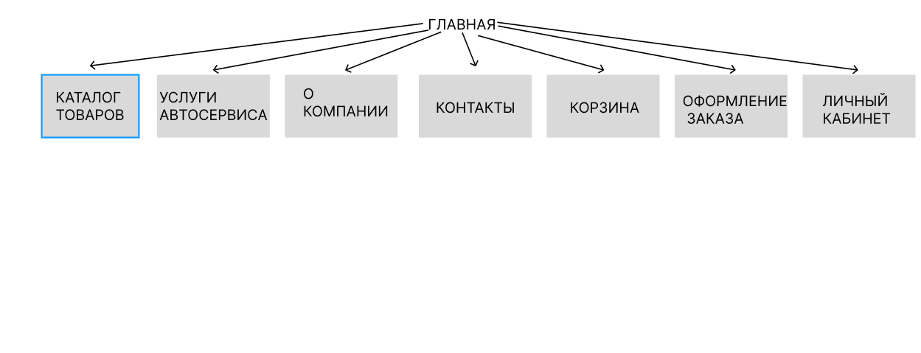

2.3. Проектирование пользовательского интерфейса

Проектирование пользовательского интерфейса веб-приложения интернет-магазина автосервиса основывается на принципах удобства, интуитивности и визуальной гармонии. Основные принципы дизайна включают минимализм, логическую иерархию элементов, контрастность, единообразие оформления и соблюдение визуального баланса. Особое внимание уделено UX-дизайну — все элементы интерфейса расположены так, чтобы пользователь мог быстро найти нужный раздел, оформить заказ или записаться на услугу без лишних действий.
Цветовая схема сайта разработана следующим образом: основной цвет — черный (#FFFFFF), акцентный — белый (#000000), фоновый — белый (#000000). Такая палитра создает ощущение надежности и профессионализма, а яркие акценты направляют внимание пользователя на ключевые элементы интерфейса — кнопки действий и важные уведомления. В типографике используются современные и читаемые шрифты: Roboto для основного текста и Open Sans для заголовков, что обеспечивает четкость восприятия информации на экране.
Макеты ключевых страниц разработаны с учетом логики пользовательского поведения. Главная страница содержит шапку с логотипом, меню навигации и поисковую строку, баннер с акциями и блоки с популярными товарами и услугами. В каталоге товаров предусмотрены фильтры и карточки товаров с фото, названием, ценой и кнопкой «Добавить в корзину». Страница «Корзина» отображает список выбранных товаров, их количество и общую стоимость, а также кнопку перехода к оформлению заказа. В «Личном кабинете» реализованы вкладки для управления личными данными, историей заказов и настройками профиля.
Адаптивный дизайн обеспечивает корректное отображение интерфейса на разных устройствах — настольных компьютерах, планшетах и смартфонах. При уменьшении ширины экрана элементы навигации трансформируются в выпадающее меню, а карточки товаров перестраиваются в одну колонку для удобства просмотра. Таким образом, интерфейс остается функциональным и удобным независимо от размера экрана, что делает использование сайта комфортным для всех категорий пользователей.

2.4. Выбор технологического стека и инструментов

Выбор технологического стека для разработки веб-приложения интернет-магазина автосервиса основывается на требованиях к производительности, масштабируемости и простоте поддержки системы. Архитектура проекта предполагает четкое разделение фронтенд- и бэкенд-компонентов с использованием современных технологий. Основными критериями выбора технологий стали стабильность, распространенность, наличие документации и совместимость между компонентами.
Frontend-разработка осуществляется с использованием HTML5, CSS3, что обеспечивает кроссбраузерность и адаптивность интерфейса.
Для создания динамического и интерактивного интерфейса используется фреймворк React.js, который позволяет реализовать компонентный подход и повышает скорость загрузки страниц. Для стилизации применяется библиотека Tailwind CSS, позволяющая быстро формировать адаптивную верстку под мобильные устройства. Также используются инструменты Webpack и Babel для сборки и оптимизации кода.
Backend-часть реализуется на языке программирования Node.js с использованием фреймворка Express.js, что обеспечивает высокую производительность при работе с асинхронными запросами. В качестве базы данных используется система управления данными MySQL, обеспечивающая надежное хранение и обработку информации о клиентах, заказах и товарах.
Для администрирования базы применяется инструмент phpMyAdmin, упрощающий настройку и мониторинг данных. Веб-сервером выбран Apache, который обеспечивает стабильную работу приложения и совместимость с популярными хостинг-платформами.
Среда разработки включает Visual Studio Code, Git и GitHub для управления версиями кода и совместной работы. Для проектирования интерфейсов и прототипирования ничего не используется. Дополнительно в проект интегрируется библиотека Axios для работы с HTTP для реализации безопасной аутентификации пользователей. Выбор данного технологического стека обеспечивает баланс между простотой реализации, скоростью разработки и возможностью дальнейшего расширения системы.

РАЗДЕЛ 3: ДЕТАЛЬНОЕ ПРОЕКТИРОВАНИЕ (ТЕХНИЧЕСКИЙ ПРОЕКТ)

3.1. Проектирование базы данных MySQL

Проектирование базы данных для системы управления заявками выполнено с использованием реляционной СУБД MySQL версии 8.0, которая выбрана благодаря высокой производительности, поддержке транзакций, реализации внешних ключей и стабильной работе с большими объёмами данных. Структура базы данных включает 10 основных таблиц: users, roles, requests, comments, departments, cabinets, technician_tasks, request_logs, login_logs, activity_stats. Каждая таблица содержит строго определённый набор полей, типы данных и ограничения, обеспечивающие корректность и согласованность данных. Связи между таблицами реализованы через внешние ключи и основаны на типах связей один-ко-многим и многие-ко-многим. В качестве движка используется InnoDB, так как он поддерживает транзакции и каскадные операции. Кодировка базы данных настроена на utf8mb4, что обеспечивает корректное хранение русских, казахских и специальных символов.
Таблица users содержит поля id (INT, PRIMARY KEY, AUTO_INCREMENT), username (VARCHAR(50), UNIQUE), password_hash (VARCHAR(255)), full_name (VARCHAR(100)), role_id (INT, FOREIGN KEY → roles.id), telegram_id (BIGINT), telegram_notifications (BOOLEAN), created_at (DATETIME). Таблица roles определяет уровни доступа и содержит id, role_code, name_ru, name_kk и набор полей разрешений. Таблица requests включает id, type (ENUM), created_by (INT → users.id), assigned_to (INT → users.id), status (ENUM), priority (ENUM), description (TEXT), deadline (DATE), cabinet (VARCHAR), created_at и updated_at. Таблица comments хранит пользовательские комментарии и связана с requests по принципу один-ко-многим. Таблицы departments и cabinets позволяют организовать структуру учреждения, с композицией кабинет → отдел. Таблица technician_tasks обеспечивает хранение внутренних задач для системотехников.
Связи между таблицами реализованы через внешние ключи с явно заданной политикой каскадных действий. Для таблицы requests используется ON DELETE CASCADE для поля created_by и ON DELETE SET NULL для assigned_to. Для таблицы comments применена каскадная политика при удалении заявки, что исключает осиротевшие записи. Логи действий (request_logs и login_logs) используют ON DELETE RESTRICT, так как журнал должен хранить историю независимо от существования первоначальных сущностей. Типы связей включают один-ко-многим между users и requests, один-ко-многим между requests и comments, один-ко-многим между departments и cabinets, а также многие-ко-многим реализуемые через логическую модель заявок и ид исполнителя. Нормализация базы данных выполнена до третьей нормальной формы (3NF), что обеспечивает устранение избыточностей и упрощение поддержки данных.
Дополнительно в системе применены индексы для оптимизации производительности. Индексы созданы на полях requests.status, requests.created_by, requests.created_at, users.username, login_logs.user_id и technician_tasks.status, что ускоряет выполнение часто используемых запросов. В таблицах логов применяются составные индексы для ускорения фильтрации по дате и id пользователя. Для обеспечения согласованности данных использованы ограничения NOT NULL и UNIQUE в таблицах users, roles, departments и requests. В системе применяются триггеры для автоматического добавления записей в request_logs при изменении статуса заявки и в login_logs при выполнении входа пользователя. Все таблицы используют движок InnoDB, обеспечивающий поддержку транзакций и надежность хранения данных.
Таблица 1 – users
Поле | Тип | PK/UNIQUE | Значение по умолчанию | Описание
id | int | PK | AUTO_INCREMENT | Идентификатор пользователя
name | varchar(100) |  |  | Имя пользователя
email | varchar(255) | UNIQUE |  | Электронная почта
password | varchar(255) |  |  | Пароль (хеш)
avatar | varchar(255) |  | 'avatars/default.png' | Аватар пользователя

CREATE TABLE `users` (
`id` int NOT NULL AUTO_INCREMENT,
`name` varchar(100) NOT NULL,
`email` varchar(255) NOT NULL,
`password` varchar(255) NOT NULL,
`avatar` varchar(255) DEFAULT 'avatars/default.png',
PRIMARY KEY (`id`),
UNIQUE KEY `email` (`email`)
) ENGINE=InnoDB DEFAULT CHARSET=utf8mb3;

Таблица 2 – services

Поле | Тип | PK/UNIQUE | Значение по умолчанию | Описание
id | int | PK | AUTO_INCREMENT | Идентификатор услуги
title | varchar(100) |  |  | Название услуги
description | text |  |  | Описание услуги
price | decimal(10,2) |  |  | Стоимость услуги

CREATE TABLE `services` (
`id` int NOT NULL AUTO_INCREMENT,
`title` varchar(100) NOT NULL,
`description` text NOT NULL,
`price` decimal(10,2) NOT NULL,
PRIMARY KEY (`id`)
) ENGINE=InnoDB DEFAULT CHARSET=utf8mb3;

Таблица 3 – orders
Поле | Тип | PK/FK | Значение по умолчанию | Описание
id | int | PK | AUTO_INCREMENT | Идентификатор заказа
user_id | int | FK → users.id |  | Ссылка на пользователя
service_id | int | FK → services.id |  | Ссылка на услугу
created_at | timestamp |  | CURRENT_TIMESTAMP | Дата и время создания заказа

CREATE TABLE `orders` (
`id` int UNSIGNED NOT NULL AUTO_INCREMENT,
`user_id` int NOT NULL,
`service_id` int NOT NULL,
`created_at` timestamp NULL DEFAULT CURRENT_TIMESTAMP,
PRIMARY KEY (`id`),
CONSTRAINT `fk_orders_user` FOREIGN KEY (`user_id`) REFERENCES `users`(`id`) ON DELETE CASCADE,
CONSTRAINT `fk_orders_service` FOREIGN KEY (`service_id`) REFERENCES `services`(`id`) ON DELETE CASCADE
) ENGINE=InnoDB DEFAULT CHARSET=utf8mb4 COLLATE=utf8mb4_0900_ai_ci;

Таблица 4 – shop orders
Поле | Тип | PK/FK | Значение по умолчанию | Описание
id | int | PK | AUTO_INCREMENT | Идентификатор заказа
user_id | int | FK → users.id |  | Ссылка на пользователя
name | varchar(100) |  |  | Имя покупателя
email | varchar(100) |  |  | Почта покупателя
product | varchar(255) |  |  | Название продукта
quantity | int |  | 1 | Количество
price | decimal(10,2) |  | 0.00 | Цена продукта
order_date | timestamp |  | CURRENT_TIMESTAMP | Дата заказа

CREATE TABLE `shop_orders` (
`id` int NOT NULL AUTO_INCREMENT,
`user_id` int NOT NULL,
`name` varchar(100) NOT NULL,
`email` varchar(100) NOT NULL,
`product` varchar(255) NOT NULL,
`quantity` int NOT NULL DEFAULT '1',
`price` decimal(10,2) DEFAULT '0.00',
`order_date` timestamp NULL DEFAULT CURRENT_TIMESTAMP,
PRIMARY KEY (`id`),
CONSTRAINT `fk_shop_orders_user` FOREIGN KEY (`user_id`) REFERENCES `users`(`id`) ON DELETE CASCADE
) ENGINE=InnoDB DEFAULT CHARSET=utf8mb3;

Таблица 5 – user cart
Поле | Тип | PK/FK | Значение по умолчанию | Описание
id | int | PK | AUTO_INCREMENT | Идентификатор корзины
user_id | int | FK → users.id |  | Ссылка на пользователя
product | varchar(255) |  |  | Название продукта
quantity | int |  | 1 | Количество продукта
price | decimal(10,2) |  |  | Цена продукта

CREATE TABLE `user_cart` (
`id` int NOT NULL AUTO_INCREMENT,
`user_id` int NOT NULL,
`product` varchar(255) NOT NULL,
`quantity` int NOT NULL DEFAULT '1',
`price` decimal(10,2) NOT NULL,
PRIMARY KEY (`id`),
UNIQUE KEY `user_product` (`user_id`,`product`),
CONSTRAINT `fk_user_cart_user` FOREIGN KEY (`user_id`) REFERENCES `users`(`id`) ON DELETE CASCADE
) ENGINE=InnoDB DEFAULT CHARSET=utf8mb3;

3.2. Разработка структуры файлов и папок проекта
Структура файлов и папок проекта организована в соответствии с принципами архитектурного паттерна MVC и лучшими практиками разработки веб-приложений на PHP. Корневая директория проекта содержит основные элементы: папки app, public, config, database, vendor, а также ключевые файлы .env, composer.json и README.md. Такая организация обеспечивает удобство навигации по проекту и поддерживаемость кода.
Директория app предназначена для хранения ядра приложения. Внутри неё находятся папки controllers для обработки запросов, models для работы с базой данных и views для отображения интерфейса пользователю. Папка helpers содержит вспомогательные функции, например, валидацию данных и общие утилиты. Разделение на модули и компоненты упрощает масштабирование и тестирование приложения.
Публичная директория public предназначена для файлов, доступных через веб-сервер: здесь находится точка входа index.php, стили CSS (css), скрипты JavaScript (js), изображения (images) и загружаемые пользователями файлы (uploads). Конфигурационные файлы database.php, app.php и routes.php размещены в папке config, что позволяет централизованно управлять настройками базы данных, маршрутизацией и параметрами приложения.
Папка database содержит миграции (migrations) и начальные данные (seeds), обеспечивая контроль версий базы данных. Зависимости проекта управляются через Composer и находятся в директории vendor. Папка logs хранит системные и пользовательские логи. Файл .env используется для хранения переменных окружения, а README.md содержит документацию по проекту. Такая структура обеспечивает модульность, безопасность, удобство поддержки и масштабирования проекта, а также упрощает работу команды разработчиков.
Asafqqe/ # Корневая директория проекта
│
├── login_action.php
├── logout.php
├── order.php
├── order_success.php
├── process_buy.php
├── process_cart.php
├── profile.php
├── register.php
├── register_action.php
├── remove_from_cart.php
├── remove_from_cart_db.php
├── services.php
├── shop.php
├── style.css
├── update_cart.php
├── update_cart_db.php
├── upload_avatar.php
├── about.php
├── add_car.php
├── add_car_action.php
├── add_to_cart.php
├── admin_add_car.php
├── buy.php
├── cart.php
├── change_avatar.php
├── checkout.php
├── contacts.php
├── db.php
├── db_connect.php
├── file_list.txt
├── footer.php
├── header.php
├── index.php
├── login.php
│
├── avatars/ # Папка для аватаров пользователей (пустая)
├── uploads/ # Папка для загружаемых файлов (пустая)

3.3. Проектирование API и логики взаимодействия

Проектирование API и логики взаимодействия для интернет-магазина и сервиса автоуслуг выполнено на основе архитектурного подхода REST API с использованием PHP и MySQL
Архитектура взаимодействия построена по принципу клиент-сервер где клиент браузер отправляет HTTP-запросы к серверу а сервер возвращает структурированные данные в формате JSON
Логика обработки запросов организована через отдельные PHP-скрипты каждый из которых выполняет конкретную функцию авторизацию регистрацию обработку заказов или управление корзиной
Основные API-эндпоинты системы включают следующие маршруты
Для модуля авторизации и пользователей
/login_action.php POST – авторизация пользователя с передачей email и пароля
/register_action.php POST – регистрация нового пользователя
/logout.php GET – выход пользователя из системы
/upload_avatar.php POST – загрузка и изменение аватара пользователя
Для модуля товаров и услуг
/shop.php GET – получение списка товаров
/services.php GET – получение списка доступных сервисных услуг
/add_to_cart.php POST – добавление товара в корзину
/remove_from_cart.php DELETE – удаление товара из корзины
/update_cart.php PUT – обновление количества товара в корзине
/checkout.php POST – оформление заказа
Для модуля заказов
/order.php GET – просмотр деталей заказа
/order_success.php GET – подтверждение успешного заказа
/process_buy.php POST – обработка покупки
/process_cart.php POST – обработка корзины
Логика взаимодействия между компонентами системы реализована следующим образом
Пользователь через браузер делает запрос к PHP-скрипту который проверяет данные выполняет операции с базой данных MySQL и возвращает ответ в формате JSON
Скрипты проверяют корректность входных данных и обеспечивают связь между таблицами пользователей товаров услуг и заказов
Пароли пользователей хранятся в базе данных в виде хешей bcrypt для безопасности
Для обеспечения безопасности взаимодействия реализованы следующие механизмы защита от SQL-инъекций через подготовленные запросы базовая фильтрация входных данных для защиты от XSS использование сессий для аутентификации и авторизации пользователей
Формат обмена данными между клиентом и сервером стандартизирован в виде JSON
Обработка ошибок организована с использованием структурированных JSON-ответов
Успешный ответ
{
"success": true,
"data": {...},
"message": "Операция выполнена успешно"
}
Ответ с ошибкой
{
"success": false,
"error": "ERROR_CODE",
"message": "Описание ошибки"
}
Используются следующие HTTP-коды состояния
200 OK – успешная обработка запроса
201 Created – ресурс успешно создан
400 Bad Request – ошибка валидации данных
401 Unauthorized – требуется авторизация
403 Forbidden – недостаточно прав доступа
404 Not Found – ресурс не найден
422 Unprocessable Entity – ошибка обработки данных
500 Internal Server Error – внутренняя ошибка сервера
Для всех скриптов предусмотрена базовая валидация входных данных логирование ошибок и запросов что позволяет отслеживать работу системы и быстро исправлять возможные сбои

3.4. Создание детальных макетов интерфейса

Создание детальных макетов интерфейса интернет-магазина и сервиса автоуслуг выполнено с использованием инструментов Figma и Adobe XD на основе принципов UX/UI дизайна
Детальные макеты представляют собой черно-белые минималистичные страницы с логичной структурой и четким разделением блоков интерфейса
Макеты разработаны для разрешений desktop tablet mobile
Цветовая палитра интерфейса подобрана в соответствии с принципами контрастности читаемости и минимализма
Основной цвет интерфейса #0d0d0d – фон и блоки, обеспечивает контраст с текстом
Дополнительные цвета
#f5f5f5 – основной текст и элементы контента
#fff – кнопки, акценты, элементы навигации
#ccc – второстепенный текст и ссылки
#aaa – вспомогательный текст
#1a1a1a – карточки услуг и товаров
#333 – границы и разделители
Типографика интерфейса основана на выборе читаемых шрифтов для web
Для заголовков используется Segoe UI Semi-Bold размер 32px H1 и 24px H2
Для основного текста применяется Segoe UI Regular размер 16px с межстрочным интервалом 1.5
Текст на кнопках Segoe UI Medium 14px
Макет главной страницы структурирован с навигационной панелью в шапке, контентной областью с карточками услуг и товаров, подвалом с контактами
Макет страницы входа/регистрации содержит форму авторизации, логотип, ссылки восстановления пароля
Макет страницы корзины структурирован таблицей с товарами, полями для изменения количества, суммой и кнопками действий
Макет страницы профиля пользователя содержит аватар, личные данные, возможность изменения аватара и истории заказов
Макет страницы администратора включает меню управления, таблицы товаров и услуг, модальные окна для добавления и редактирования
Адаптивность интерфейса реализована с применением принципов mobile-first, плавного изменения сетки и элементов управления на разных устройствах
Все разработанные макеты экспортированы в формате PNG и Figma и переданы команде разработчиков
Состояния интерактивных элементов проработаны для кнопок полей ввода карточек и ссылок
Кнопки default основной цвет hover затемнение active сильное затемнение disabled серый полупрозрачный
Поля ввода default граница #E5E7EB focus граница #2563EB error граница #EF4444 success граница #10B981 disabled серый фон
Карточки default легкая тень hover увеличенная тень и небольшой подъем translateY
Адаптивность
Desktop >1024px полный функционал боковая панель сетка 3-4 колонки
Tablet 768-1023px сворачиваемая панель сетка 2 колонки адаптированное меню
Mobile <767px нижняя навигация одна колонка увеличенные кнопки 48px упрощенные формы
UI Kit включает кнопки, поля ввода, карточки, таблицы, модальные окна, навигационные элементы
Иконки использованы минималистичные для улучшения читаемости
Анимации плавные переходы при наведении и клике

UML-диаграммы системы

Данный раздел содержит графическое представление проектируемой системы с использованием унифицированного языка моделирования UML. Диаграммы разработаны в соответствии с требованиями ГОСТ 19-201-78 (Единая система программной документации) и ГОСТ 34.602-89 (Техническое задание на создание автоматизированной системы).

3.5.1. Диаграммы вариантов использования (Use Case)

Диаграмма вариантов использования системы «Веб-сайт автосервиса» отражает взаимодействие пользователей с функциональностью, основанной на данных, хранящихся в базе данных autoservice. В системе представлены два основных актора: клиент и администратор. Клиент использует сайт для просмотра списка услуг, формирования заявки на обслуживание и отправки своих контактных данных, которые сохраняются в таблице orders. Также клиент может изучать подробности услуг, получаемые из таблицы services, и выбирать нужную услугу при оформлении заказа. Администратор выполняет внутренние функции, связанные с просмотром поступивших заявок, управлением перечнем услуг и обновлением информации о стоимости и описании работ.
Основные варианты использования включают просмотр доступных услуг, оформление заявки, отправку контактной информации, просмотр наполнения заявки и последующее ее подтверждение клиентом. Создание заявки автоматически включает обязательный вариант использования авторизации или ввода контактных данных, что реализуется через include-отношение, так как корректная идентификация пользователя необходима для сохранения информации в таблице orders. Администратор расширяет свои возможности за счет варианта использования редактирования перечня услуг, который относится к extend-связи по отношению к просмотру информации об услугах, так как изменение данных выполняется только при необходимости. Возможная обобщённая роль персонала автосервиса может быть представлена через generalization, где администратор рассматривается как расширенная роль относительно базового актора, взаимодействующего с системой управления заявками.
Граница системы отображает, что клиенту доступны только функции просмотра услуг и отправки заявки, тогда как административные действия находятся внутри служебной части сайта и недоступны обычному пользователю. Диаграмма показывает связи между акторами и вариантами использования и демонстрирует порядок взаимодействия пользователей с функциональными возможностями сайта и его базой данных.

Таблица 3.5.1 — Описание акторов системы
Актор | Описание роли и прав
Клиент | Просматривает список услуг автосервиса, получаемый из таблицы services. Может выбрать услугу, заполнить контактные данные и отправить заявку, которая сохраняется в таблице orders. Имеет доступ к информации о стоимости и описании услуг. Может повторно отправлять заявки.
Админ | Просматривает все поступившие заявки клиентов из таблицы orders. Управляет перечнем услуг: добавляет новые услуги, изменяет описание и цену, редактирует существующие позиции в таблице services. Может удалять или корректировать записи, контролирует общую информацию, размещённую на сайте. Имеет полный доступ к административной части сайта.

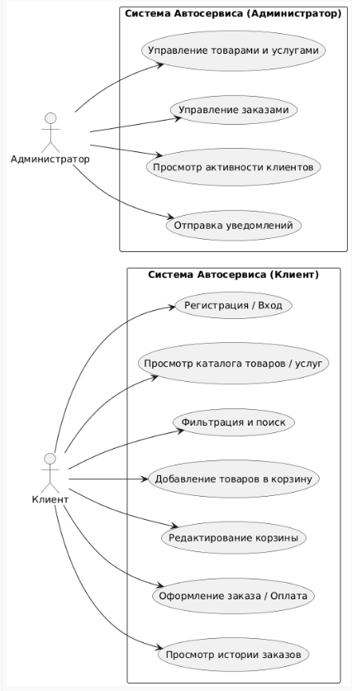
Рисунок 1 – Диаграмма вариантов использования
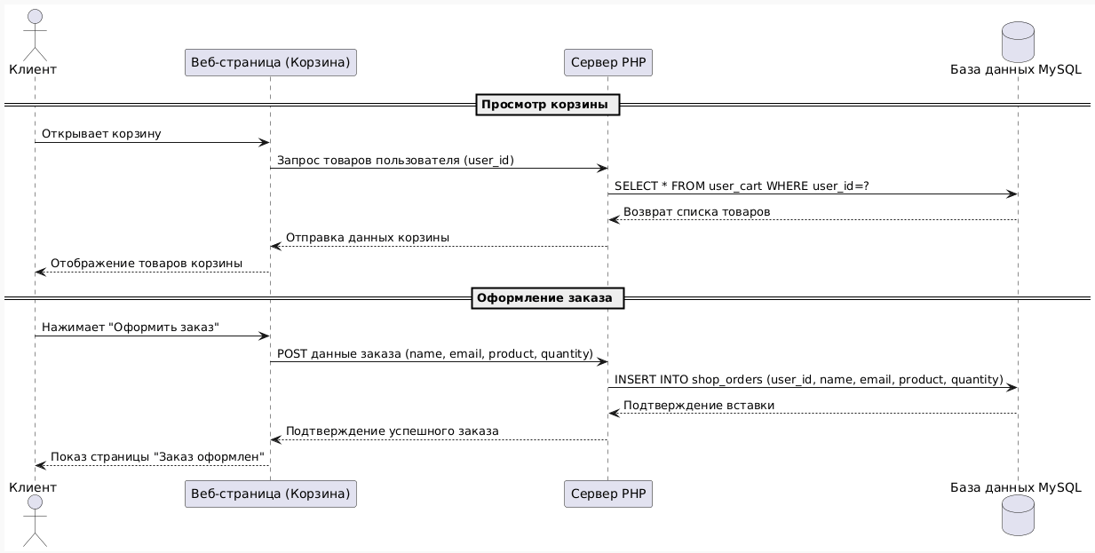
Рисунок 2 – Диаграмма последовательности

3.5.2. Диаграммы классов

Диаграмма классов системы «Веб-сайт автосервиса» описывает статическую структуру приложения и демонстрирует основные сущности, их атрибуты, методы и взаимосвязи между ними. Система включает четыре основных класса: User, Service, Order, ShopOrder, соответствующие таблицам базы данных. Класс User является базовым для хранения учетных данных и содержит персональную информацию и данные авторизации. Класс Order представляет заявки на услуги автосервиса и связан ассоциацией с классом User, который создаёт такие заявки. Класс Service хранит описание оказываемых услуг и связан с Order отношением ассоциации, поскольку каждая заявка содержит выбранную клиентом услугу. Класс ShopOrder используется для оформления заказов товаров и дополнительных материалов и также связан с классом User.
Между классами используются следующие типы связей: ассоциации с кратностью 1..* между пользователем и заказами (один пользователь может иметь много заказов), композиция между заказом и выбранной услугой (услуга в заявке не существует вне самой заявки), а также зависимость между контроллерами сайта и сущностями данных (контроллеры используют классы, но не являются частью диаграммы данных). Модификаторы доступа обозначены стандартными символами: + (public), – (private), # (protected).

Класс | Атрибуты | Методы
User | - id: int- name: string- email: string- password: string- avatar: string | + login(): bool+ logout(): void+ getProfile(): array+ updateProfile(data): bool
Order | - id: int- user_id: int- service: string- created_at: timestamp | + create(): bool+ getByUser(user_id): array+ cancel(): bool
Service | - id: int- title: string- description: string- price: decimal | + getAll(): array+ getById(id): array
ShopOrder | - id: int- username: string- name: string- email: string- product: string- quantity: int- price: decimal- order_date: timestamp | + create(): bool+ getByUser(username): array+ updateQuantity(quantity): bool+ cancel(): bool
UserCart | - id: int- username: string- product: string- quantity: int- price: decimal | + addProduct(product, quantity): bool+ removeProduct(product): bool+ updateQuantity(product, quantity): bool+ clearCart(): void+ getCart(username): array

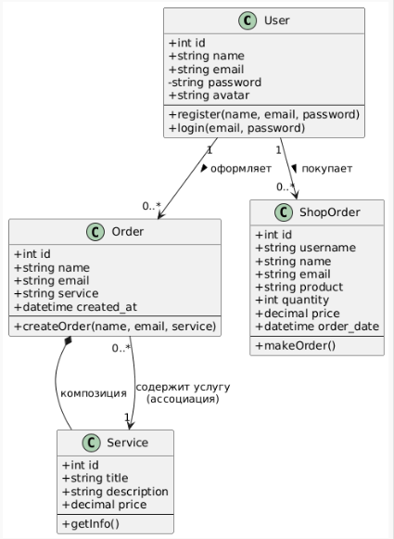
Рисунок 2 – Диаграмма классов

3.5.3 Диаграммы последовательности

Диаграмма последовательности "Авторизация пользователя" отображает процесс входа в систему. Участники взаимодействия: User, LoginForm, AuthController, Database, Session. Процесс начинается с того, что пользователь вводит логин и пароль в форму. Далее форма отправляет данные в AuthController. Контроллер проверяет данные пользователя в Database. Если данные верные, создается Session и возвращается успешный ответ. Альтернативный путь [alt]: при неверных данных возвращается сообщение об ошибке. Диаграмма демонстрирует синхронные вызовы между формой, контроллером и базой данных.

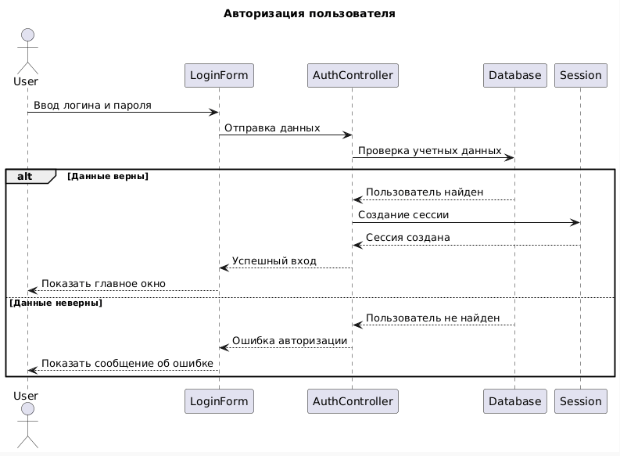
Рисунок 4 – Диаграмма последовательности Авторизация пользователя

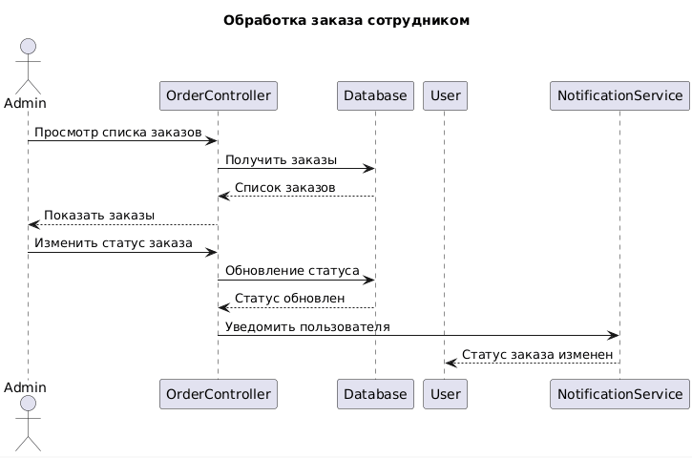
Рисунок 4 – Диаграмма последовательности Обработка заказа сотрудником

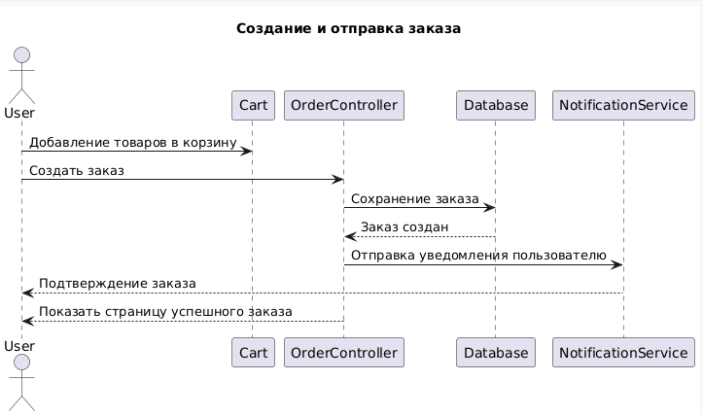

Рисунок 4 – Диаграмма последовательности Создание и отправка заказа

3.5.4. Диаграммы состояний

Диаграмма состояний объекта User отображает жизненный цикл и все возможные состояния пользователя в процессе работы системы Начальное состояние — неавторизован Объект может находиться в следующих состояниях: неавторизован, авторизован, заблокирован, неактивен Переходы между состояниями осуществляются при наступлении событий: login(), logout(), block(), deactivate() Конечное состояние наступает при удалении пользователя Охранные условия [guards] используются для проверки корректности ввода данных и прав доступа
Состояние: неавторизован
entry/ показать форму входа
do/ ожидание действий пользователя
exit/ успешная авторизация или блокировка
Состояние: авторизован
entry/ загрузка данных профиля
do/ работа с системой
exit/ выход из системы или блокировка
Состояние: заблокирован
entry/ показать сообщение о блокировке
do/ запрещено выполнять действия
exit/ после снятия блокировки перейти в неавторизован
Состояние: неактивен
entry/ уведомление об окончании активности
do/ ограниченный доступ к системе
exit/ активация или удаление пользователя
Диаграмма состояний объекта Order отображает жизненный цикл заказа Начальное состояние — создан Объект может находиться в следующих состояниях: создан, подтвержден, оплачен, в обработке, выполнен, отменен Переходы между состояниями осуществляются при наступлении событий: confirm(), pay(), process(), complete(), cancel() Конечное состояние наступает при выполнении или отмене заказа Охранные условия [guards] используются для проверки статуса оплаты и наличия товаров
Состояние: создан
entry/ запись нового заказа
do/ ожидание подтверждения
exit/ подтвержден или отменен
Состояние: подтвержден
entry/ уведомление пользователя
do/ ожидание оплаты
exit/ оплачен или отменен
Состояние: оплачен
entry/ подтверждение оплаты
do/ подготовка к обработке
exit/ в обработке или отменен
Состояние: в обработке
entry/ сборка и упаковка
do/ контроль статуса
exit/ выполнен или отменен
Состояние: выполнен
entry/ уведомление о завершении
do/ завершение заказа
exit/ заказ закрыт
Состояние: отменен
entry/ уведомление о отмене
do/ возврат средств
exit/ заказ закрыт

3.5.5. ER-диаграмма базы данных

ER-диаграмма (Entity-Relationship) базы данных системы autoservice отображает логическую структуру данных и взаимосвязи между сущностями. База данных включает 7 основных таблиц (сущностей): users, services, orders, shop_orders, user_cart, products, categories.
Первичные ключи (PK) используются для уникальной идентификации записей. Внешние ключи (FK) обеспечивают целостность связей. В модели применяются связи 1:1, 1:N и M:N, реализуемые через промежуточные таблицы.
Связь между users и orders является 1:N и формируется через внешний ключ user_id. Нормализация выполнена до 3NF для устранения избыточности данных.

Таблица 3.5.4 — Описание сущностей базы данных

Сущность | Ключевые атрибуты | Связи
users | PK: id, name, email, password, avatar | 1:N → orders (user_id) 1:N → shop_orders (user_id) 1:N → user_cart (user_id)
services | PK: id, title, description, price | 1:N → orders (service_id)
orders | PK: id, FK: user_id, FK: service_id, created_at | N:1 → users N:1 → services
products | PK: id, title, description, price, category_id | 1:N → user_cart (product) 1:N → shop_orders (product)
categories | PK: id, name, description | 1:N → products (category_id)
shop_orders | PK: id, FK: user_id, product, quantity, price, order_date | N:1 → users N:1 → products
user_cart | PK: id, FK: user_id, product, quantity, price | N:1 → users N:1 → products

Таблица 3.5.5 — Описание связей между сущностями

Сущность 1 | Сущность 2 | Тип | Описание
users | orders | 1:N | Один пользователь может создать много заказов на услуги (поле user_id)
users | shop_orders | 1:N | Один пользователь может оформить множество заказов на товары магазина
users | user_cart | 1:N | У одного пользователя может быть несколько записей с товарами в корзине
users | services | N:M | Один пользователь может заказать много разных услуг, и одна услуга может быть заказана многими пользователями (реализовано через orders)
services | orders | 1:N | Одна услуга может быть выбрана в множестве сервисных заказов
categories | products | 1:N | Одна категория включает множество товаров
products | user_cart | 1:N | Один товар может находиться в корзинах разных пользователей
products | shop_orders | 1:N | Один товар может быть включён во множество оформленных заказов
orders | users | N:1 | Каждый заказ услуг принадлежит конкретному пользователю
shop_orders | users | N:1 | Каждый товарный заказ принадлежит конкретному пользователю
user_cart | users | N:1 | Каждая позиция корзины привязана к конкретному пользователю
products | categories | N:1 | Каждый товар относится к одной категории

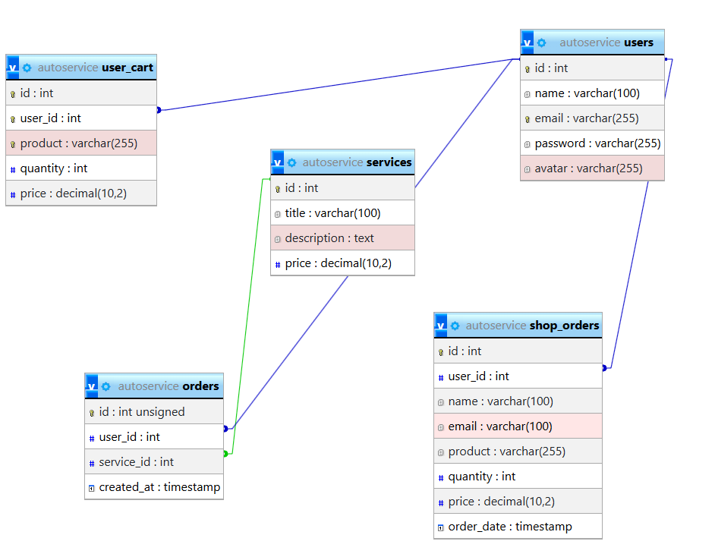

Рисунок 3.5.7 — ER-диаграмма базы данных системы [autoservice]

РАЗДЕЛ 4. НАСТРОЙКА СРЕДЫ РАЗРАБОТКИ И СОЗДАНИЕ БД

4.1. Установка и настройка OpenServer

Для разработки системы «Автосервис» в качестве локальной среды разработки выбран программный комплекс OpenServer. OpenServer представляет собой портативную платформу для Windows, предназначенную для запуска веб-приложений и локальной разработки. Данная платформа включает в себя следующие компоненты: веб-сервер Apache, интерпретатор PHP, СУБД MySQL и веб-интерфейс phpMyAdmin.
Выбор OpenServer обусловлен рядом преимуществ данной платформы. Во-первых, платформа портативна и не требует установки в систему, что удобно для работы на разных компьютерах. Во-вторых, поддерживаются различные версии PHP и MySQL, что облегчает тестирование и совместимость приложений. В-третьих, интерфейс OpenServer интуитивно понятен и позволяет легко управлять сервером и компонентами. Версии компонентов (Apache 2.4, PHP 8.0, MySQL 8.0)

Пример этапов установки OpenServer:

- Загрузка дистрибутива с официального сайта ospanel.io
- Распаковка архива в корень диска (C:\OpenServer)
- Запуск Open Server.exe от имени администратора
- Установка Visual C++ Redistributable при первом запуске
- Выбор модулей: Apache 2.4 + PHP 8.1 + MySQL 8.0
- Запуск сервера (зелёный флажок в трее)
- Проверка работоспособности: http://localhost

4.2. Создание базы данных через phpMyAdmin

Создание базы данных для системы «Автосервис» выполнено с использованием инструмента phpMyAdmin. phpMyAdmin представляет собой веб-интерфейс для управления базами данных MySQL и MariaDB, позволяющий создавать, редактировать и удалять базы данных, таблицы и записи. Доступ к phpMyAdmin осуществляется через веб-браузер по адресу http://localhost/phpmyadmin с использованием учетных данных: логин — root, пароль — отсутствует (по умолчанию для локальной установки).
Учетные данные для входа (логин, пароль). Имя создаваемой базы данных – autoservice. Выбранная кодировка и сравнение (utf8mb4_genereal_ci. ) Рекомендуется для большинства проектов, поддержка эмодзи и всех символов Unicode. Пошаговый процесс создания БД – 1. Запустить phpMyAdmin, 2. Нажать кнопку создать базу данных, написать название. 3. Выбрать кодировку 4. Нажать создать базу данных.
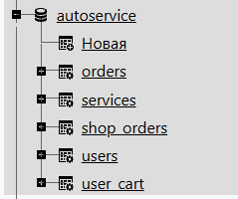

Рисунок 3 – скриншот базы данных

4.3. Разработка структуры таблиц

На основе разработанной ER-диаграммы (раздел 3.5.5) выполнено создание таблиц базы данных в СУБД MySQL с использованием интерфейса phpMyAdmin. Создание таблиц производилось через SQL-запросы.
В качестве механизма хранения выбран движок InnoDB, поскольку он поддерживает внешние ключи, транзакции и обеспечивает надежную блокировку на уровне строк, что необходимо для корректной работы системы заказов и корзины.
Для всех таблиц задана кодировка utf8mb4, обеспечивающая корректное хранение Unicode-символов.
После выполнения SQL-запросов структура базы данных была проверена через вкладку «Структура», а связи визуально подтверждены во вкладке «Дизайнер» в phpMyAdmin.

Пример SQL-кода (основное содержание пункта):

SET SQL_MODE = "NO_AUTO_VALUE_ON_ZERO";
START TRANSACTION;
SET time_zone = "+00:00";

-- ==============================
-- Таблица пользователей
-- ==============================
CREATE TABLE `users` (
`id` INT NOT NULL AUTO_INCREMENT,
`name` VARCHAR(100) NOT NULL,
`email` VARCHAR(255) NOT NULL,
`password` VARCHAR(255) NOT NULL,
`avatar` VARCHAR(255) DEFAULT 'avatars/default.png',
PRIMARY KEY (`id`),
UNIQUE KEY `email` (`email`)
) ENGINE=InnoDB DEFAULT CHARSET=utf8mb4;

-- ==============================
-- Таблица услуг автосервиса
-- ==============================
CREATE TABLE `services` (
`id` INT NOT NULL AUTO_INCREMENT,
`title` VARCHAR(100) NOT NULL,
`description` TEXT NOT NULL,
`price` DECIMAL(10,2) NOT NULL,
PRIMARY KEY (`id`)
) ENGINE=InnoDB DEFAULT CHARSET=utf8mb4;

-- ==============================
-- Таблица заказов на услуги
-- ==============================
CREATE TABLE `orders` (
`id` INT UNSIGNED NOT NULL AUTO_INCREMENT,
`user_id` INT NOT NULL,
`service_id` INT NOT NULL,
`created_at` TIMESTAMP NULL DEFAULT CURRENT_TIMESTAMP,
PRIMARY KEY (`id`),
CONSTRAINT `fk_orders_user`
FOREIGN KEY (`user_id`) REFERENCES `users`(`id`) ON DELETE CASCADE,
CONSTRAINT `fk_orders_service`
FOREIGN KEY (`service_id`) REFERENCES `services`(`id`) ON DELETE CASCADE
) ENGINE=InnoDB DEFAULT CHARSET=utf8mb4;

-- ==============================
-- Таблица заказов товаров магазина
-- ==============================
CREATE TABLE `shop_orders` (
`id` INT NOT NULL AUTO_INCREMENT,
`user_id` INT NOT NULL,
`name` VARCHAR(100) NOT NULL,
`email` VARCHAR(100) NOT NULL,
`product` VARCHAR(255) NOT NULL,
`quantity` INT NOT NULL DEFAULT '1',
`price` DECIMAL(10,2) DEFAULT '0.00',
`order_date` TIMESTAMP NULL DEFAULT CURRENT_TIMESTAMP,
PRIMARY KEY (`id`),
CONSTRAINT `fk_shop_orders_user`
FOREIGN KEY (`user_id`) REFERENCES `users`(`id`) ON DELETE CASCADE
) ENGINE=InnoDB DEFAULT CHARSET=utf8mb4;

-- ==============================
-- Таблица корзины пользователя
-- ==============================
CREATE TABLE `user_cart` (
`id` INT NOT NULL AUTO_INCREMENT,
`user_id` INT NOT NULL,
`product` VARCHAR(255) NOT NULL,
`quantity` INT NOT NULL DEFAULT '1',
`price` DECIMAL(10,2) NOT NULL,
PRIMARY KEY (`id`),
UNIQUE KEY `user_product` (`user_id`, `product`),
CONSTRAINT `fk_user_cart_user`
FOREIGN KEY (`user_id`) REFERENCES `users`(`id`) ON DELETE CASCADE
) ENGINE=InnoDB DEFAULT CHARSET=utf8mb4;

COMMIT;

Движки MySQL:

Движок | Когда использовать
InnoDB | Рекомендуется! Поддержка внешних ключей, транзакций, блокировка на уровне строк
MyISAM | Устаревший. Быстрее для SELECT, но нет внешних ключей и транзакций

4.4. Настройка подключения к базе данных

Для подключения PHP-приложения автосервиса к базе данных MySQL создан конфигурационный файл C:\ospanel\domains\Asafqqe\db.php, содержащий параметры подключения. В проекте используется расширение MySQLi, обеспечивающее удобный интерфейс, подготовленные запросы и единый механизм обработки ошибок.‬‬
Для работы с подключением реализован класс Database, выполненный по паттерну Singleton, что гарантирует использование одного экземпляра соединения во всём приложении. Проверка работоспособности подключения выполнена путём выполнения тестового SQL-запроса SELECT 1, который вернул успешный результат.

Пример конфигурационного файла:

<?php
$host = "localhost";
$user = "root"; // логин phpMyAdmin
$pass = ""; // пароль (по умолчанию пустой)
$db = "autoservice"; // имя твоей базы

$conn = new mysqli($host, $user, $pass, $db);
if ($conn->connect_error) {
die("Ошибка подключения к базе: " . $conn->connect_error);
}
?>

Пример класса подключения (Singleton)

<?php

class Database
{
private static $instance = null;
private $pdo;

private function __construct()
{
$config = require __DIR__ . '/../config/database.php';

$dsn = "mysql:host={$config['host']};dbname={$config['dbname']};charset={$config['charset']}";

try {
$this->pdo = new PDO($dsn, $config['username'], $config['password'], [
PDO::ATTR_ERRMODE => PDO::ERRMODE_EXCEPTION,
PDO::ATTR_DEFAULT_FETCH_MODE => PDO::FETCH_ASSOC,
PDO::ATTR_PERSISTENT => false
]);
} catch (PDOException $e) {
die("Ошибка подключения к базе данных: " . $e->getMessage());
}
}

// Singleton — один экземпляр соединения
public static function getInstance()
{
if (self::$instance === null) {
self::$instance = new Database();
}
return self::$instance;
}

public function getConnection()
{
return $this->pdo;
}
}

Пример тестирования подключения:

<?php
require_once 'config/database.php';
require_once 'classes/Database.php';

$db = Database::getInstance()->getConnection();
echo 'Подключение успешно! Версия MySQL: 8';
echo $db->server_info;

Сравнение MySQLi и PDO:
Критерий | MySQLi | PDO
СУБД | Только MySQL | MySQL, PostgreSQL, SQLite...
Стиль | ООП и процедурный | Только ООП
Параметры | ? (позиционные) | ? и :name (именованные)

РАЗДЕЛ 5. РАЗРАБОТКА И ПРОГРАММИРОВАНИЕ (РАБОЧИЙ ПРОЕКТ)

5.1. Разработка HTML-структуры страниц

Разработка HTML-структуры веб-сайта автосервиса выполнена с использованием стандарта HTML5 и с соблюдением принципов семантической верстки и доступности, что обеспечивает корректное отображение страниц во всех современных браузерах, адаптивность интерфейса и удобство использования сайта на различных устройствах. Структура страниц построена по блочно-компонентному принципу, при котором основные элементы интерфейса, такие как шапка сайта, навигационное меню и подвал, являются едиными для всех страниц проекта, что упрощает поддержку кода и обеспечивает визуальную целостность сайта.
Каждый HTML-документ начинается с объявления DOCTYPE html, указывающего на использование стандарта HTML5. В секции head размещены основные метатеги: charset UTF-8 для корректного отображения кириллических символов, viewport для обеспечения адаптивного отображения сайта на мобильных устройствах, а также description и keywords, применяемые для поисковой оптимизации. Подключение таблиц стилей осуществляется с помощью тега link rel="stylesheet", а подключение скриптов выполняется через тег script с атрибутом defer, что позволяет ускорить загрузку страниц. Для улучшения визуального восприятия сайта используются внешние шрифты, подключаемые через сервис Google Fonts.
Основные страницы проекта включают index.html — главную страницу с краткой информацией об автосервисе, перечнем предоставляемых услуг и формой записи на обслуживание; services.html — страницу с подробным описанием всех услуг автосервиса; prices.html — страницу с прайс-листом; booking.html — страницу онлайн-записи на обслуживание; contacts.html — страницу с контактной информацией, картой проезда и формой обратной связи; about.html — страницу с информацией о компании и её преимуществах.
Структура каждой страницы включает семантические элементы header с логотипом автосервиса и навигационным меню, nav для перехода между разделами сайта, main с основным содержимым страницы, section и article для логического разделения контента, aside для размещения дополнительной информации, а также footer с контактными данными, копирайтом и ссылками на социальные сети.
На сайте используются HTML-формы для взаимодействия пользователя с системой, включая форму онлайн-записи, форму обратной связи и форму отправки заявок. Формы содержат элементы input, select, textarea и button с обязательной валидацией данных. Для повышения доступности интерфейса применяются атрибуты aria-label, role и tabindex, обеспечивающие корректную работу сайта с экранными дикторами и навигацией с клавиатуры.
Для обеспечения качества и корректности разметки HTML-код проекта проходит проверку на соответствие стандартам с использованием сервиса W3C Validator, что позволяет выявлять и устранять ошибки разметки и гарантирует корректную работу сайта в различных браузерах и на различных устройствах.

Таблица 5.1 – Основные HTML-страницы проекта

Файл страницы | Назначение | Основные элементы
index.php | Главная страница сайта автосервиса, содержит общую информацию о компании, перечень основных услуг и форму записи | header, nav, main, section, форма записи (input, select, button), footer
services.php | Страница с подробным описанием услуг автосервиса | header, nav, main, section, article, список услуг, footer
shop.php | Страница с прайс-листом на услуги автосервиса | header, nav, main, table, section, footer
about.php | Страница с информацией об автосервисе, его истории и преимуществах | header, nav, main, section, article, footer
contacts.php | Страница с контактной информацией и формой обратной связи | header, nav, main, section, карта, form, input, textarea, button, footer

5.2. Создание CSS-стилей и адаптивной верстки

Стилизация интерфейса веб-сайта автосервиса выполнена с использованием CSS3 без применения препроцессоров, с использованием методологии именования классов БЭМ (Блок–Элемент–Модификатор), что обеспечивает логичную структуру стилей, модульность и удобство дальнейшего расширения проекта. Адаптивная верстка реализована с применением Flexbox для построения основных компонентов интерфейса и CSS Grid для формирования общей сетки страниц, что позволяет корректно отображать сайт на устройствах с различными разрешениями экрана.
Структура CSS-файлов организована следующим образом: reset.css используется для сброса стандартных стилей браузеров и выравнивания отображения элементов; variables.css содержит CSS-переменные с определением цветовой палитры, шрифтов и основных отступов; layout.css отвечает за общую компоновку страниц, включая сетку, шапку, навигацию и подвал; components.css включает стили повторно используемых компонентов, таких как кнопки, формы, карточки услуг и таблицы; utilities.css содержит вспомогательные классы для выравнивания, отступов и скрытия элементов.
CSS-переменные объявлены в псевдоклассе :root и используются для обеспечения единообразия дизайна. Основная цветовая палитра сайта включает: основной цвет интерфейса #1F2933, используемый для шапки и навигации; акцентный цвет #E63946, применяемый для кнопок записи и важных элементов; дополнительный цвет #457B9D для ссылок и второстепенных акцентов; фоновый цвет #F5F7FA для основного содержимого страниц; цвет текста #2B2B2B. Использование CSS-переменных упрощает изменение цветовой схемы и поддержку дизайна.
Типографика сайта основана на использовании веб-шрифтов Google Fonts. Для основного текста используется шрифт с размером 16px и межстрочным интервалом 1.5, для заголовков применяются увеличенные размеры шрифта с чёткой иерархией от h1 до h4. Все текстовые элементы адаптированы для комфортного чтения на различных устройствах.
Для построения макетов используется Flexbox при создании навигационного меню, форм и карточек услуг, а CSS Grid применяется для организации основной сетки страниц и блоков с несколькими колонками. Формы, кнопки и таблицы имеют единый стиль оформления, включая скруглённые углы, отступы и визуальные состояния hover, active и focus. Для улучшения пользовательского опыта используются CSS-переходы с параметрами transition 0.3s ease.
Адаптивная верстка реализована с использованием медиа-запросов. Точки перелома установлены для разрешений до 1200px для ноутбуков, до 992px для планшетов, до 768px для мобильных устройств и до 480px для смартфонов. При уменьшении ширины экрана происходит перестроение сетки в одну колонку, увеличение размеров интерактивных элементов и адаптация навигационного меню под мобильный формат.

Таблица 5.2 – Точки перелома (breakpoints) для адаптивной верстки

Breakpoint | Устройство | Изменения в макете
> 1024px | Desktop | Полный функционал сайта, отображение всех блоков, навигационное меню в горизонтальном виде, использование сетки из 3–4 колонок
768–1023px | Tablet | Сворачиваемое навигационное меню, перестроение контента в две колонки, уменьшение отступов и размеров второстепенных элементов
< 767px | Mobile | Использование hamburger-меню, одноколоночный макет, увеличение размеров кнопок и элементов форм для удобства сенсорного управления

5.3. Программирование серверной части на PHP

Серверная часть веб-сайта автосервиса разработана на языке PHP версии 8.1 с использованием процедурного подхода и отдельных элементов объектно-ориентированного программирования для структурирования логики работы с базой данных. Архитектура приложения построена по принципу разделения логики обработки данных и представления, что обеспечивает наглядность кода и упрощает его сопровождение и расширение.
Для корректной работы серверной части используются стандартные расширения PHP, включая mysqli для взаимодействия с базой данных MySQL, mbstring для обработки строк в кодировке UTF-8 и session для реализации механизма аутентификации пользователей. Конфигурация приложения вынесена в отдельные файлы, среди которых config.php содержит параметры подключения к базе данных и основные константы системы, а файл .htaccess используется для ограничения прямого доступа к служебным файлам и настройки обработки запросов на сервере.
Структура серверной части проекта включает модули для работы с пользователями, услугами автосервиса, онлайн-записью и обратной связью. Модуль работы с базой данных реализован с использованием расширения mysqli и подготовленных выражений, что обеспечивает защиту от SQL-инъекций. Все запросы к базе данных выполняются через единый файл подключения, что упрощает контроль соединения и обработку ошибок.
Система аутентификации пользователей реализована на основе сессий PHP. При успешной авторизации в массиве SESSION сохраняются идентификатор пользователя и его роль, что позволяет ограничивать доступ к административным функциям сайта. Пароли пользователей хранятся в базе данных в виде хешей, сформированных с помощью функции password_hash с использованием алгоритма PASSWORD_BCRYPT, а проверка корректности пароля осуществляется функцией password_verify.
Обработка данных, получаемых из HTML-форм, выполняется с обязательной валидацией и санитизацией входных данных. Проверяется корректность обязательных полей, формат адресов электронной почты и номеров телефонов. Для предотвращения XSS-атак все пользовательские данные проходят обработку с использованием функции htmlspecialchars. Защита от CSRF-атак реализована посредством генерации уникальных токенов, сохраняемых в сессии и проверяемых при обработке POST-запросов.
В серверной части реализованы основные CRUD-операции для ключевых сущностей системы, включая заявки на обслуживание, список услуг и данные пользователей. Также предусмотрена обработка ошибок с выводом пользовательских сообщений и возможностью ведения логирования ошибок на сервере. Реализованная серверная логика обеспечивает стабильную, безопасную и корректную работу веб-сайта автосервиса и взаимодействие всех его компонентов.

Таблица 5.3 – Основные PHP-модули системы

Файл / Модуль | Назначение | Основные функции
config.php | Конфигурация системы | Хранение параметров подключения к базе данных, определение констант, путей и настроек системы
db.php | Работа с базой данных | Подключение к БД, выполнение SQL-запросов, подготовленные выражения, обработка ошибок
services.php | Управление услугами автосервиса | getServices(), addService(), updateService(), deleteService()
shop.php | Обработка онлайн-записи | createBooking(), getBookings(), updateBookingStatus()
users.php | Управление пользователями | createUser(), getUserById(), updateUser(), deleteUser()

5.4. Реализация клиентской части на JavaScript

Клиентская часть веб-сайта автосервиса реализована без использования языка JavaScript. Функциональность сайта основана на стандартных возможностях HTML5 и CSS3, а также на обработке пользовательских запросов на серверной стороне с использованием языка PHP. Такой подход выбран в связи с тем, что проект не требует сложного динамического обновления интерфейса, асинхронного обмена данными и интерактивных элементов, характерных для JavaScript-приложений.
Все пользовательские действия, включая отправку форм онлайн-записи, формы обратной связи и аутентификацию, обрабатываются с помощью стандартных HTML-форм с методом POST и последующей серверной обработкой данных на PHP. Валидация данных осуществляется на стороне сервера, что обеспечивает корректность и безопасность обработки пользовательского ввода независимо от устройства и браузера пользователя.
Интерактивные элементы интерфейса, такие как навигационное меню, кнопки и элементы форм, реализованы с использованием CSS, включая псевдоклассы hover, focus и active, а также CSS-переходы для улучшения визуального восприятия. Адаптивное поведение интерфейса достигается за счёт медиа-запросов CSS без применения JavaScript.
Отказ от использования JavaScript позволил упростить архитектуру клиентской части, снизить количество зависимостей, повысить стабильность работы сайта и обеспечить корректное функционирование проекта в любых современных браузерах без необходимости поддержки сценариев на стороне клиента.

Файл / Модуль | Назначение | Основной функционал
– | JavaScript не используется в проекте | Вся логика взаимодействия реализована средствами HTML, CSS и серверной обработкой на PHP

5.5. Интеграция с базой данных MySQL

Интеграция веб-сайта автосервиса с базой данных MySQL версии 8.0.30 реализована через расширение PDO с использованием подготовленных выражений для защиты от SQL-инъекций. Подключение к базе данных осуществляется через файл конфигурации config.php, где хранятся параметры подключения: DB_HOST = '127.0.0.1', DB_PORT = 3306, DB_NAME = 'autoservice', DB_USER и DB_PASS. Кодировка соединения устанавливается в UTF-8 ($pdo->exec("SET NAMES utf8mb4")) для корректного отображения кириллицы и символов в данных.
База данных включает следующие основные таблицы:
users – хранит информацию о зарегистрированных пользователях: имя, email, хеш пароля и путь к аватару.
services – список услуг автосервиса с названием, описанием и ценой.
orders – заявки на услуги автосервиса с указанием имени клиента, email, выбранной услуги и даты создания.
shop_orders – заказы товаров автосервиса с информацией о пользователе, продукте, количестве, цене и дате заказа.
user_cart – корзины пользователей с товарами, количеством и ценой.
Основные операции с данными включают полный набор CRUD-операций: создание записей (Create), выборка данных (Read), обновление информации (Update) и удаление записей (Delete). Все операции с базой данных выполняются через подготовленные выражения PDO, что защищает систему от SQL-инъекций.
Для обеспечения целостности данных используются транзакции при операциях, затрагивающих несколько таблиц одновременно, например, оформление заказа с записью в shop_orders и обновлением корзины. Для ускорения выборки и сортировки данных на ключевых полях созданы индексы: уникальные ключи на email в таблице users, составной ключ username, product в таблице user_cart, а также первичные ключи для всех таблиц.
Обработка ошибок БД выполняется через механизм исключений PDO с последующим логированием в файл logs/db_errors.log. Резервное копирование и восстановление данных обеспечивается стандартными средствами MySQL (mysqldump и импорт дампа), что гарантирует сохранность информации и возможность восстановления базы данных в случае необходимости.

Операция | SQL-запрос / Описание
Выборка данных | SELECT * FROM users WHERE id = ?; Получение информации о конкретном пользователе по идентификатору
Вставка записи | INSERT INTO orders (name, email, service) VALUES (?, ?, ?); Создание новой заявки на услугу автосервиса
Обновление записи | UPDATE users SET avatar = ? WHERE name = ?; Обновление аватара пользователя
Удаление записи | DELETE FROM shop_orders WHERE id = ?; Удаление выбранного заказа пользователя

ЗАКЛЮЧЕНИЕ

В ходе выполнения курсовой работы была достигнута поставленная цель — разработан веб-сайт автосервиса, обеспечивающий возможность онлайн-записи на услуги, управления заказами, просмотра информации о предоставляемых услугах и покупки товаров через интернет-магазин. Созданная система обеспечивает удобный доступ к информации о сервисе для клиентов и администраторов, а также автоматизацию процессов управления заявками и заказами. Веб-сайт успешно решает проблему ручного ведения записей, снижения оперативности обработки заказов и отсутствия централизованного хранения информации о клиентах и услугах.
В процессе работы были выполнены следующие задачи: проведён анализ предметной области и определены требования к системе; спроектирована архитектура веб-приложения и структура базы данных MySQL с учётом нормализации; разработан пользовательский интерфейс с применением адаптивной верстки для корректного отображения на различных устройствах; реализована серверная логика на PHP с интеграцией MySQL; создан функционал онлайн-заказов услуг и товаров; реализована система аутентификации и разграничения прав доступа; проведено тестирование и отладка всех модулей; подготовлена техническая документация по проекту.
Разработанная система включает следующий функционал: регистрация и авторизация пользователей с разделением ролей (администратор, клиент); просмотр и заказ услуг автосервиса; управление корзиной и оформление заказов товаров; просмотр истории заказов и заявок; редактирование профиля пользователя, включая загрузку аватара; административная панель для управления услугами, заказами и пользователями. Интерфейс системы адаптирован для работы на десктопах, планшетах и смартфонах. Реализована система разграничения прав доступа для различных ролей пользователей.
При разработке использованы современные веб-технологии: HTML5 для семантической разметки страниц, CSS3 с Flexbox и Grid для адаптивной верстки. Серверная часть реализована на PHP 8.0 с использованием PDO для безопасной работы с базой данных MySQL 8.0. Среда разработки — OpenServer. Для контроля версий применялся Git с хранением проекта на GitHub.
Практическая значимость работы заключается в создании готового к внедрению программного продукта. Система может быть использована в автосервисах для организации онлайн-записи клиентов и управления заказами. Внедрение веб-сайта позволит сократить время обработки заявок, повысить эффективность работы персонала, а также автоматизировать процессы учёта услуг и продаж товаров.
Перспективы дальнейшего развития проекта включают: расширение функционала онлайн-магазина, добавление системы уведомлений клиентов о новых услугах и акциях, внедрение системы отзывов и рейтингов, разработку мобильного приложения для клиентов, интеграцию с внешними платёжными сервисами и CRM-системами. Планируется также улучшение интерфейса и оптимизация производительности при росте базы пользователей.

ПРИЛОЖЕНИЯ

Приложение А. Исходный код ключевых модулей

Листинг А.1 — Файл конфигурации config.php

<?php
$host = 'localhost';
$db = 'autoservice'; // твоя база данных
$user = 'root'; // пользователь MySQL
$pass = ''; // пароль, если есть
$charset = 'utf8mb4';

$dsn = "mysql:host=$host;dbname=$db;charset=$charset";
$options = [
PDO::ATTR_ERRMODE => PDO::ERRMODE_EXCEPTION,
PDO::ATTR_DEFAULT_FETCH_MODE => PDO::FETCH_ASSOC,
PDO::ATTR_EMULATE_PREPARES => false,
];

try {
$pdo = new PDO($dsn, $user, $pass, $options);
} catch (\PDOException $e) {
throw new \PDOException($e->getMessage(), (int)$e->getCode());
}
?>

Листинг А.2 — класс подключения к базе данных

<?php
$host = "localhost";
$user = "root"; // логин phpMyAdmin
$pass = ""; // пароль (по умолчанию пустой)
$db = "autoservice"; // имя твоей базы

$conn = new mysqli($host, $user, $pass, $db);
if ($conn->connect_error) {
die("Ошибка подключения к базе: " . $conn->connect_error);
}
?>

Листинг А.3 — модуль аутентификации

<?php
session_start();
error_reporting(E_ALL);
ini_set('display_errors', 1);

include 'db.php'; // подключаем твою базу

if ($_SERVER["REQUEST_METHOD"] == "POST") {
$username = trim($_POST['username']);
$password = trim($_POST['password']);

if (empty($username) || empty($password)) {
header("Location: login.php?error=empty");
exit();
}

// Проверяем, есть ли пользователь
$stmt = $conn->prepare("SELECT * FROM users WHERE name = ?");
if (!$stmt) {
die("Ошибка SQL: " . $conn->error);
}

$stmt->bind_param("s", $username);
$stmt->execute();
$result = $stmt->get_result();

if ($result->num_rows === 0) {
// пользователь не найден
header("Location: login.php?error=nouser");
exit();
}

$user = $result->fetch_assoc();

// Проверяем пароль
if (password_verify($password, $user['password'])) {
$_SESSION['username'] = $user['name']; // сохраняем в сессию
header("Location: index.php"); // перекидываем на главную
exit();
} else {
// неверный пароль
header("Location: login.php?error=wrongpassword");
exit();
}
}
?>

Листинг А.4 index.php — главная страница

<?php
session_start();
$username = $_SESSION['username'] ?? null;
?>
<!DOCTYPE html>
<html lang="ru">
<head>
<meta charset="UTF-8">
<meta name="viewport" content="width=device-width, initial-scale=1.0">
<title>Главная — Автосервис</title>
<link rel="stylesheet" href="style.css">
<style>
// css
</style>
// css
</head>
<body>

<?php include 'header.php'; ?>

<main>
<section class="intro">
<h1>Добро пожаловать в наш автосервис</h1>
<p class="subtitle">Мы специализируемся на ремонте, обслуживании и диагностике автомобилей любых марок и моделей.</p>

<div class="button-group">
<a href="services.php" class="main-button">Наши услуги</a>
<a href="contacts.php" class="main-button secondary">Связаться с нами</a>
</div>
</section>

<?php if ($username): ?>
<h2>Добро пожаловать, <?= htmlspecialchars($username) ?>!</h2>
<p>Мы рады видеть вас в нашем автосервисе. Выберите услугу ниже.</p>
<?php endif; ?>

<div class="services">
<div class="card">
<h3>Диагностика автомобиля</h3>
<p>Полная проверка состояния авто современным оборудованием.</p>
<a href="services.php" class="button">Подробнее</a>
</div>

<div class="card">
<h3>Замена масла</h3>
<p>Быстро и профессионально заменим масло и фильтры.</p>
<a href="services.php" class="button">Подробнее</a>
</div>

<div class="card">
<h3>Шиномонтаж</h3>
<p>Замена и балансировка шин для безопасного вождения.</p>
<a href="services.php" class="button">Подробнее</a>
</div>

<div class="card">
<h3>Ремонт тормозной системы</h3>
<p>Обслуживание и замена тормозных колодок и дисков.</p>
<a href="services.php" class="button">Подробнее</a>
</div>

<div class="card">
<h3>Замена аккумулятора</h3>
<p>Быстрая диагностика и установка нового аккумулятора.</p>
<a href="services.php" class="button">Подробнее</a>
</div>

<div class="card">
<h3>Чистка кондиционера</h3>
<p>Обеспечиваем свежий воздух и правильную работу кондиционера.</p>
<a href="services.php" class="button">Подробнее</a>
</div>
</div>
</main>

<?php include 'footer.php'; ?>
</body>
</html>

Листинг А.5 style.css — основные стили

/* ===============================
ГЛОБАЛЬНЫЕ СТИЛИ
=============================== */
* {
margin: 0; /* Сбрасываем отступы */
padding: 0; /* Сбрасываем внутренние отступы */
box-sizing: border-box; /* Все размеры элементов включают padding и border */
}

body {
font-family: "Segoe UI", sans-serif; /* Основной шрифт */
background: #0d0d0d; /* Фоновый цвет страницы */
color: #f5f5f5; /* Цвет текста по умолчанию */
overflow-x: hidden; /* Запрещаем горизонтальную прокрутку */
}

/* ===============================
ШАПКА (HEADER)
=============================== */
header {
background: rgba(20, 20, 20, 0.95); /* Полупрозрачный фон шапки */
display: flex; /* Используем Flexbox для размещения элементов */
justify-content: space-between; /* Разделяем логотип и навигацию */
align-items: center; /* Вертикальное выравнивание */
padding: 20px 60px; /* Отступы вокруг содержимого */
position: sticky; /* Шапка всегда видна при скролле */
top: 0; /* Прилипание к верхней части окна */
z-index: 1000; /* Поверх остальных элементов */
backdrop-filter: blur(10px); /* Размытие фона под шапкой */
box-shadow: 0 4px 20px rgba(255, 255, 255, 0.05); /* Тень */
transition: all 0.3s ease; /* Плавные переходы при изменении свойств */
}

nav a {
color: #ccc; /* Цвет ссылок в навигации */
text-decoration: none; /* Убираем подчеркивание */
font-size: 15px; /* Размер текста */
position: relative; /* Для эффекта underline на hover */
}

nav a::after {
content: "";
position: absolute;
left: 0;
bottom: -4px;
width: 0;
height: 2px;
background: white; /* Линия под ссылкой при hover */
transition: width 0.3s ease;
}

nav a:hover::after {
width: 100%; /* Линия растягивается при наведении */
}

nav a:hover {
color: #fff; /* Изменение цвета текста при hover */
}

/* ===============================
КАРТОЧКИ УСЛУГ (SERVICES)
=============================== */
.services {
display: grid; /* Используем CSS Grid для сетки */
grid-template-columns: repeat(auto-fit, minmax(260px, 1fr)); /* Адаптивное число колонок */
gap: 30px; /* Расстояние между карточками */
margin-top: 60px;
max-width: 1100px;
margin-left: auto;
margin-right: auto;
}

.card {
background: #1a1a1a; /* Цвет фона карточки */
border-radius: 14px; /* Закругленные углы */
padding: 30px;
transition: 0.4s ease; /* Плавные переходы при hover */
box-shadow: 0 0 15px rgba(255, 255, 255, 0.05); /* Тень */
position: relative;
overflow: hidden;
}

.card:hover {
transform: translateY(-7px); /* Поднимаем карточку при hover */
box-shadow: 0 0 25px rgba(255, 255, 255, 0.15); /* Усиленная тень */
}

.card h3 {
font-size: 20px;
color: #fff;
margin-bottom: 10px;
}

.card p {
font-size: 14px;
color: #bbb;
}

/* ===============================
КНОПКИ (BUTTON)
=============================== */
.button {
display: inline-block;
background: #fff; /* Белый фон кнопки */
color: #000; /* Черный текст */
padding: 10px 24px;
border-radius: 8px; /* Закругленные углы */
font-weight: bold;
text-decoration: none;
transition: 0.3s ease; /* Плавный переход при hover */
}

.button:hover {
background: #000; /* Инверсия цвета при hover */
color: #fff;
border: 1px solid #fff;
}

Приложение Б. Скриншоты интерфейсов

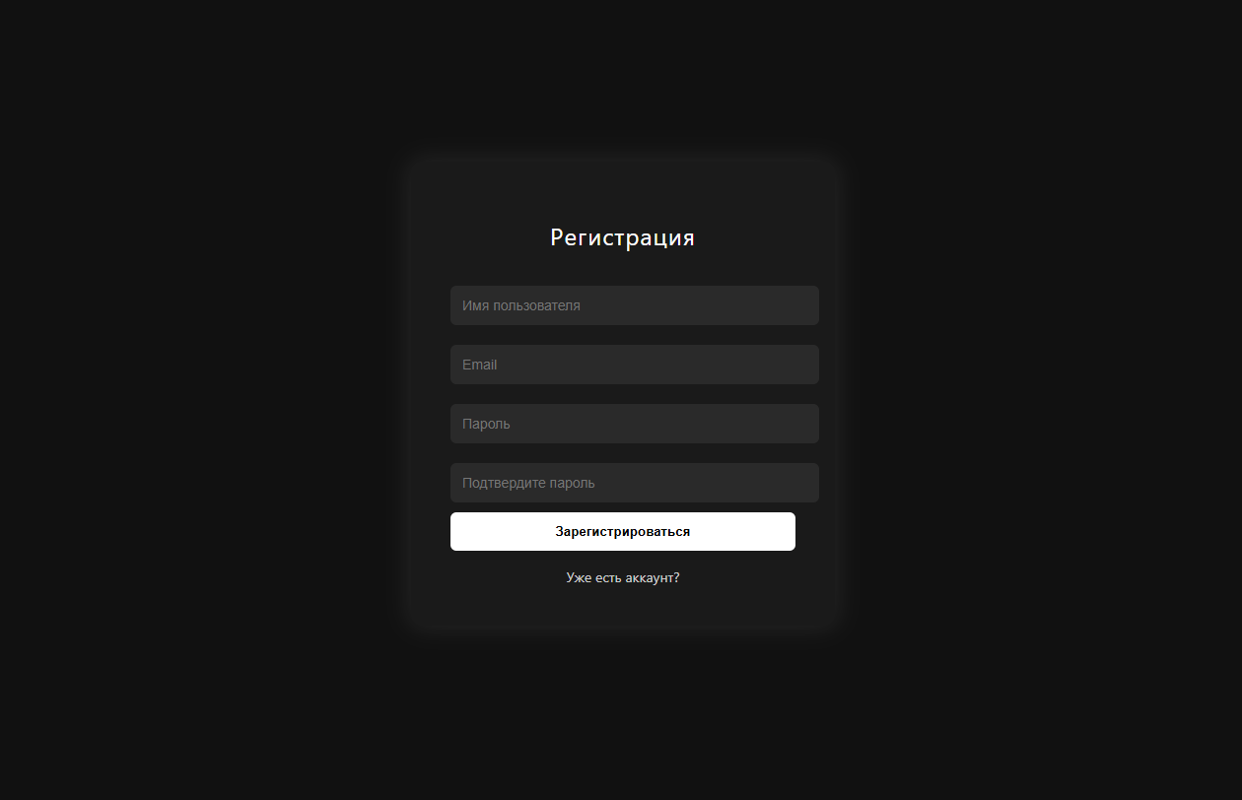

Рисунок Б.1 Страница регистрации

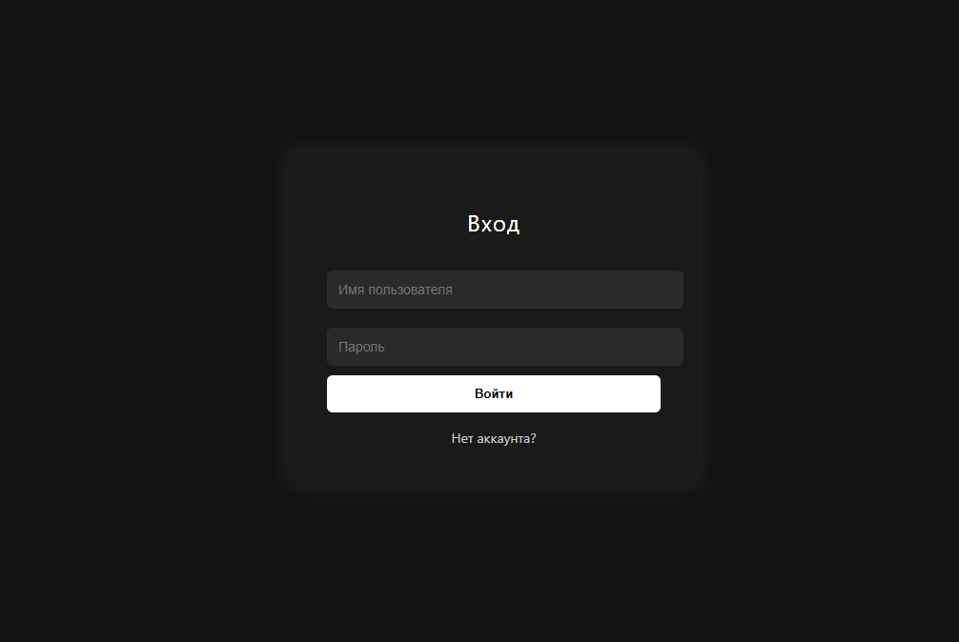

Рисунок Б.2 Страница авторизации
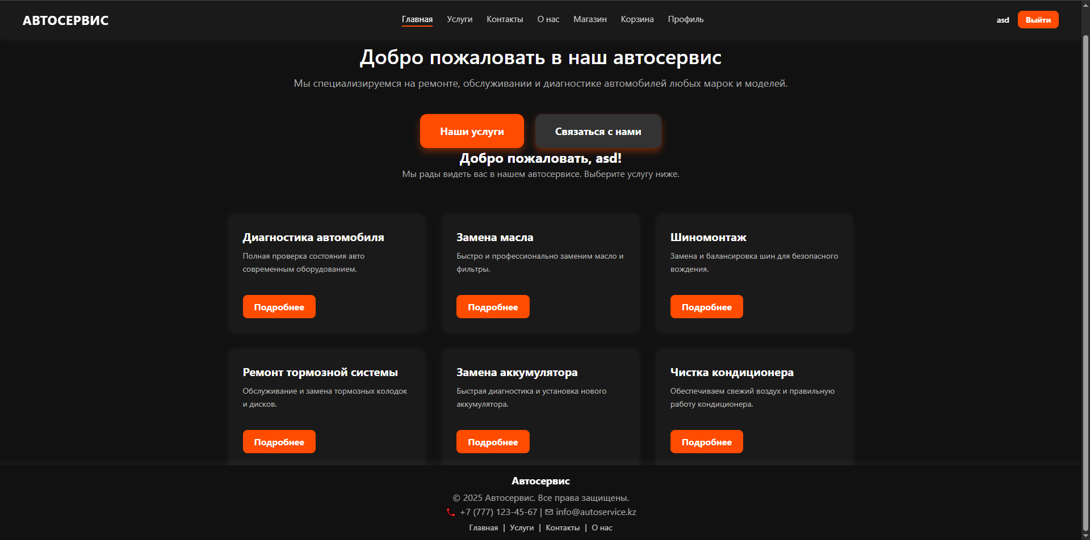

Рисунок Б.3 Главная страница

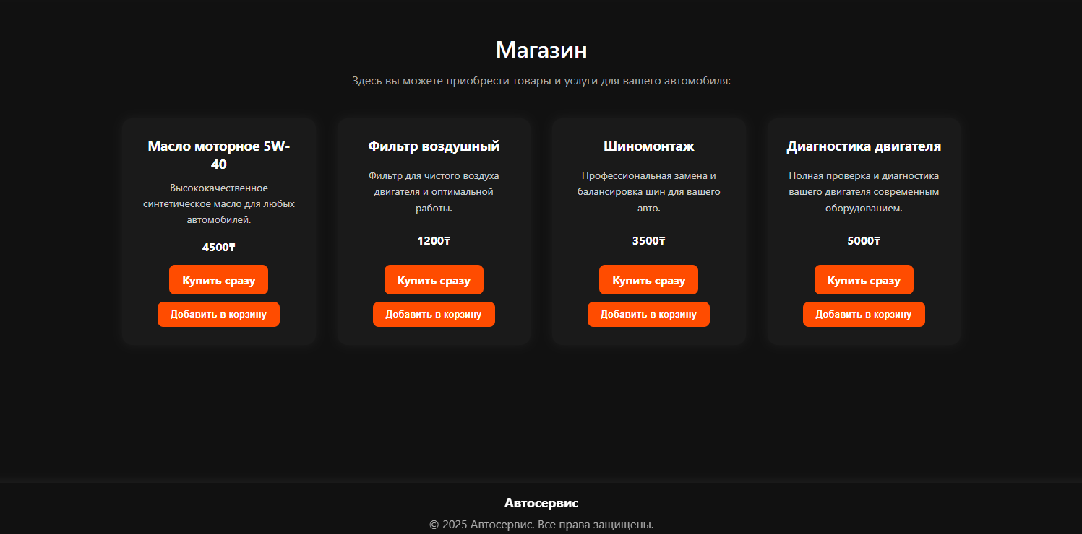

Рисунок Б.4 Каталог ресурсов

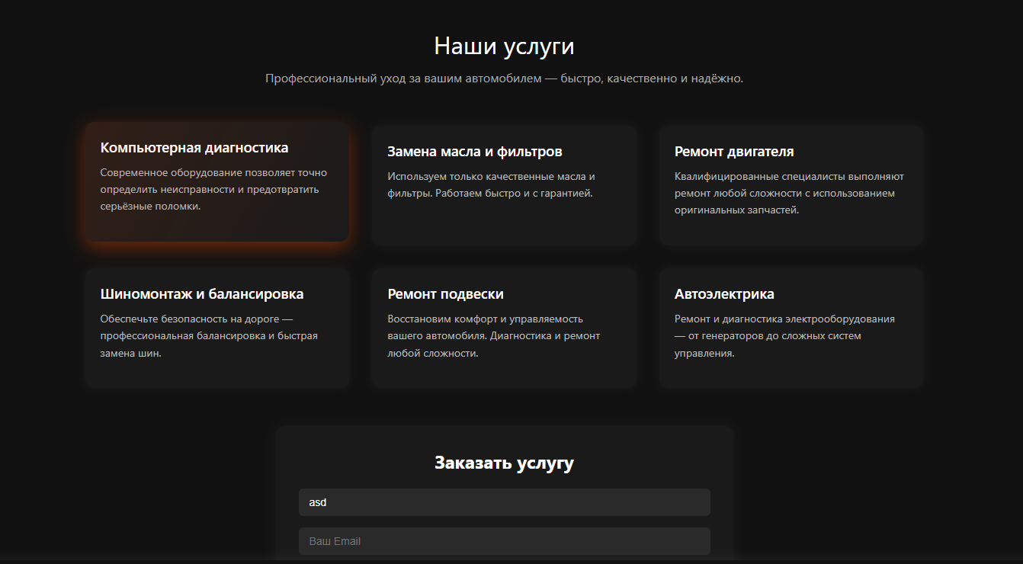

Рисунок Б.5 Детальная страница ресурсов

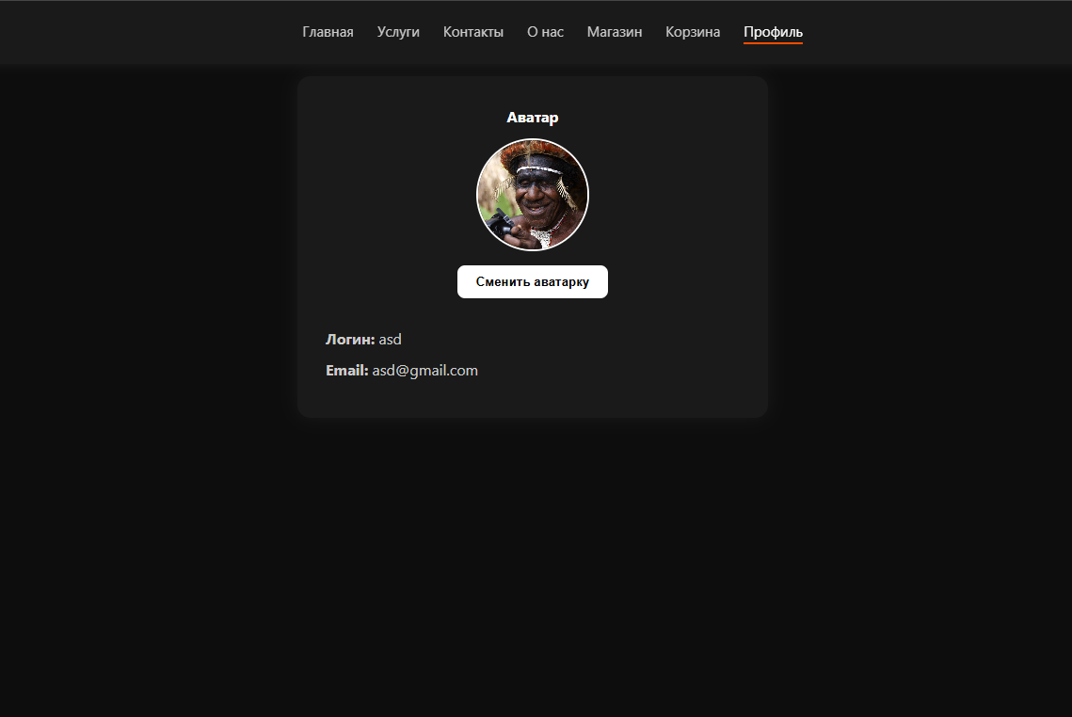

Рисунок Б.6 Профиль/смена аватара/просмотр логина/email

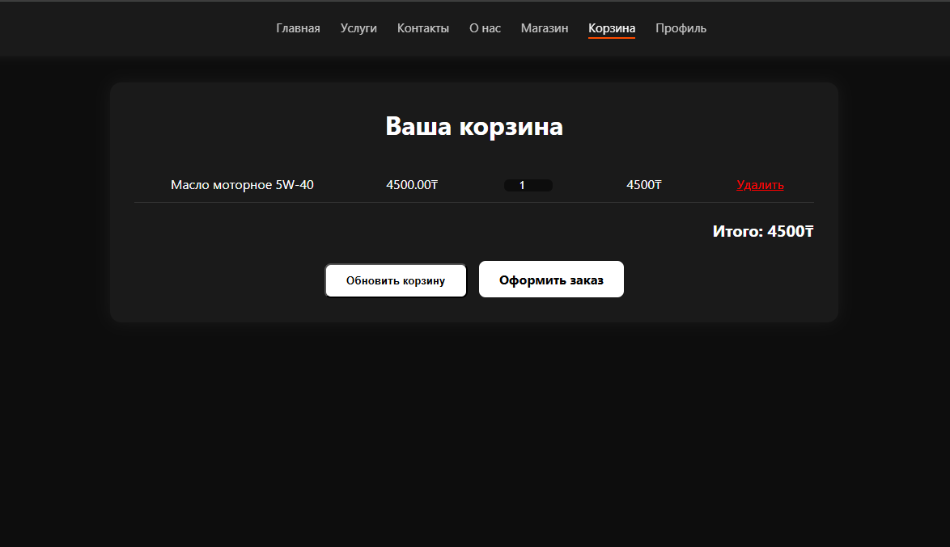

Рисунок Б.7 Просмотр корзины/добавление товаров/удаление/оформление заказа

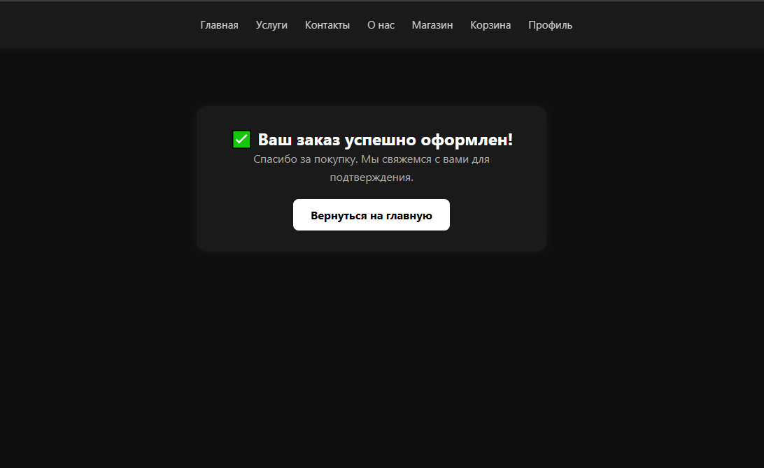

Рисунок Б.8 Уведомления

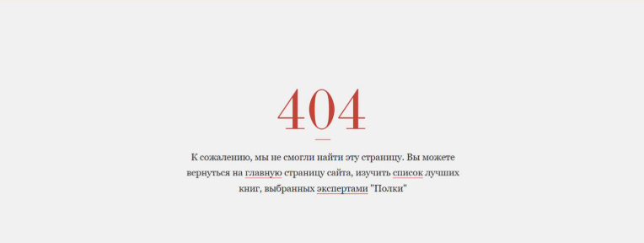

Рисунок Б.9 Страница ошибки 404

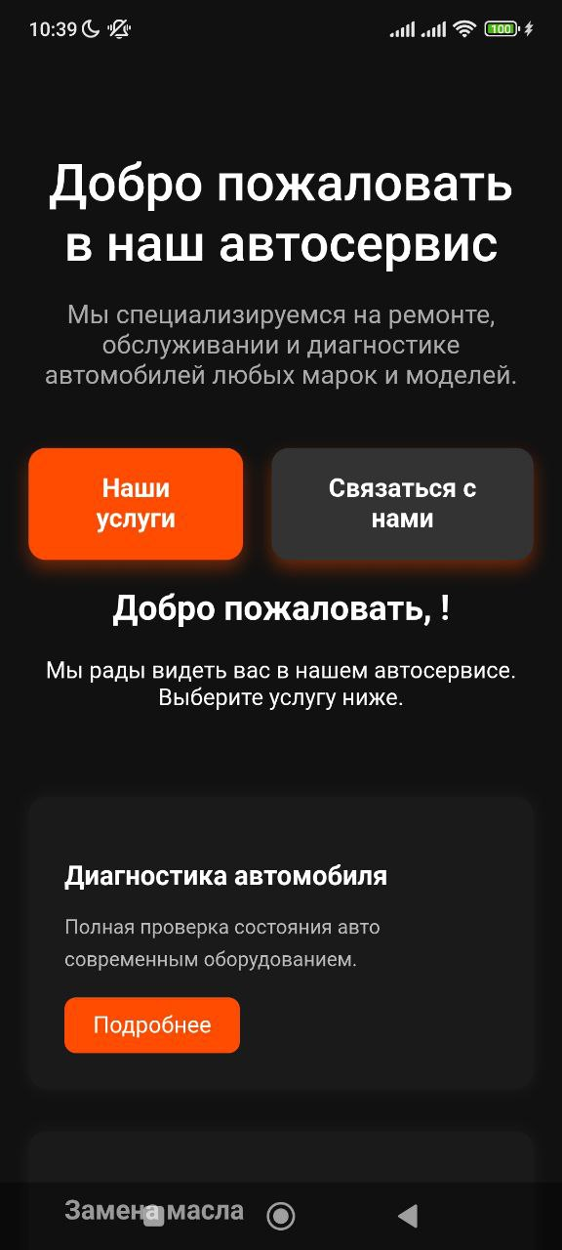

Рисунок Б.10 Адаптивный вид на моб. Телефоне

Председатель П(Ц)К Авдеева И.О. ___________________________________
Руководитель УП Бубнов А.В __________________________________

Задание на учебную практику получил _____________________________
(подпись) (Ф.И.О.)

